VENDIM

Nr.644, datë 11.6.2009

PËR SHPRONËSIMIN, PËR INTERES PUBLIK, TË PRONARËVE TË PASURIVE TË PALUAJTSHME, PRONË PRIVATE, QË PREKEn NGA NDËRTIMI I SEGMENTIT RRUGOR INTERGHANGE-KTHESA E KAMZËS

Në mbështetje të nenit 100 të Kushtetutës, të neneve 5, pika 1, 20 e 21 të ligjit nr.8561, datë 22.12.1999 “Për shpronësimet dhe marrjen në përdorim të përkohshëm të pasurisë, pronë private, për interes publik”, dhe të nenit 8 të ligjit nr.9836, datë 26.11.2007 “Për Buxhetin e Shtetit të vitit 2008”, të ndryshuar, me propozimin e Ministrit të Punëve Publike, Transportit dhe Telekomunikacionit, Këshilli i Ministrave

VENDOSI:

1. Shpronësimin, për interes publik, të pronarëve të pasurive të paluajtshme, pronë private, që preken nga ndërtimi i segmentit rrugor Interchange-Kthesa e Kamzës.
2. Shpronësimi të bëhet në favor të Drejtorisë së Përgjithshme të Rrugëve.
3. Pronarët e pasurive të paluajtshme, që shpronësohen, të kompensohen, në vlerë të plotë, sipas masës së kompensimit përkatës, që paraqitet në tabelën, që i bashkëlidhet këtij vendimi, për sipërfaqen 12 729 (dymbëdhjetë mijë e shtatëqind e njëzet e nëntë) m², tokë arë, me një vlerë 37 550 550 (tridhjetë e shtatë milionë e pesëqind e pesëdhjetë mijë e pesëqind e pesëdhjetë) lekë, për sipërfaqen 5290 (pesë mijë e dyqind e nëntëdhjetë) m², tokë truall, me një vlerë 20 354 910 (njëzet milionë e treqind e pesëdhjetë e katër mijë e nëntëqind e dhjetë) lekë, për objektin, me vlerë 457 111 (katërqind e pesëdhjetë e shtatë mijë e njëqind e njëmbëdhjetë) lekë, me një vlerë totale shpronësimi 56 619 121 (pesëdhjetë e gjashtë milionë e gjashtëqind e nëntëmbëdhjetë mijë e njëqind e njëzet e një) lekë.
4. Shpenzimet procedurale, në vlerën 340 000 (treqind e dyzet mijë) lekë, të përballohen nga Drejtoria e Përgjithshme e Rrugëve.
5. Vlera totale e shpronësimit, 56 619 121 (pesëdhjetë e gjashtë milionë e gjashtëqind e nëntëmbëdhjetë mijë e njëqind e njëzet e një) lekë, të përballohet nga llogaria e veçantë e Ministrisë së Financave, në Bankën e Shqipërisë, “Fondi i shpronësimeve”.
6. Shpronësimi të fillojë më qershor 2009 dhe të përfundojë më 15.9.2009.
7. Pronarët e përcaktuar në listën, që i bashkëlidhet këtij vendimi, për të cilët është bërë shënimi “Konfirmim nga ZRPP”, të kompensohen, për efekt shpronësimi, pasi të kenë paraqitur dokumentacionin e plotë të pronësisë pranë Drejtorisë së Përgjithshme të Rrugëve.
8. Pronari i objektit, për të cilin është bërë shënimi “Konfirmim nga ZRPP-ja vetëm për truall” të kompensohet, për efekt shpronësimi, pasi të ketë paraqitur dokumentacionin e plotë tekniko-ligjor, pranë Drejtorisë së Përgjithshme të Rrugëve.
9. Drejtoria e Përgjithshme e Rrugëve të bëjë likuidimin e pronarëve, sipas pikës 3 të këtij vendimi, në bazë të dokumentacionit të pronësisë dhe dokumentacionit tekniko-ligjor.
10. Ngarkohen Ministria e Punëve Publike, Transportit dhe Telekomunikacionit, Ministria e Financave dhe Drejtoria e Përgjithshme e Rrugëve për zbatimin e këtij vendimi.
Ky vendim hyn në fuqi menjëherë dhe botohet në Fletoren Zyrtare.

KRYEMINISTRI
Sali Berisha

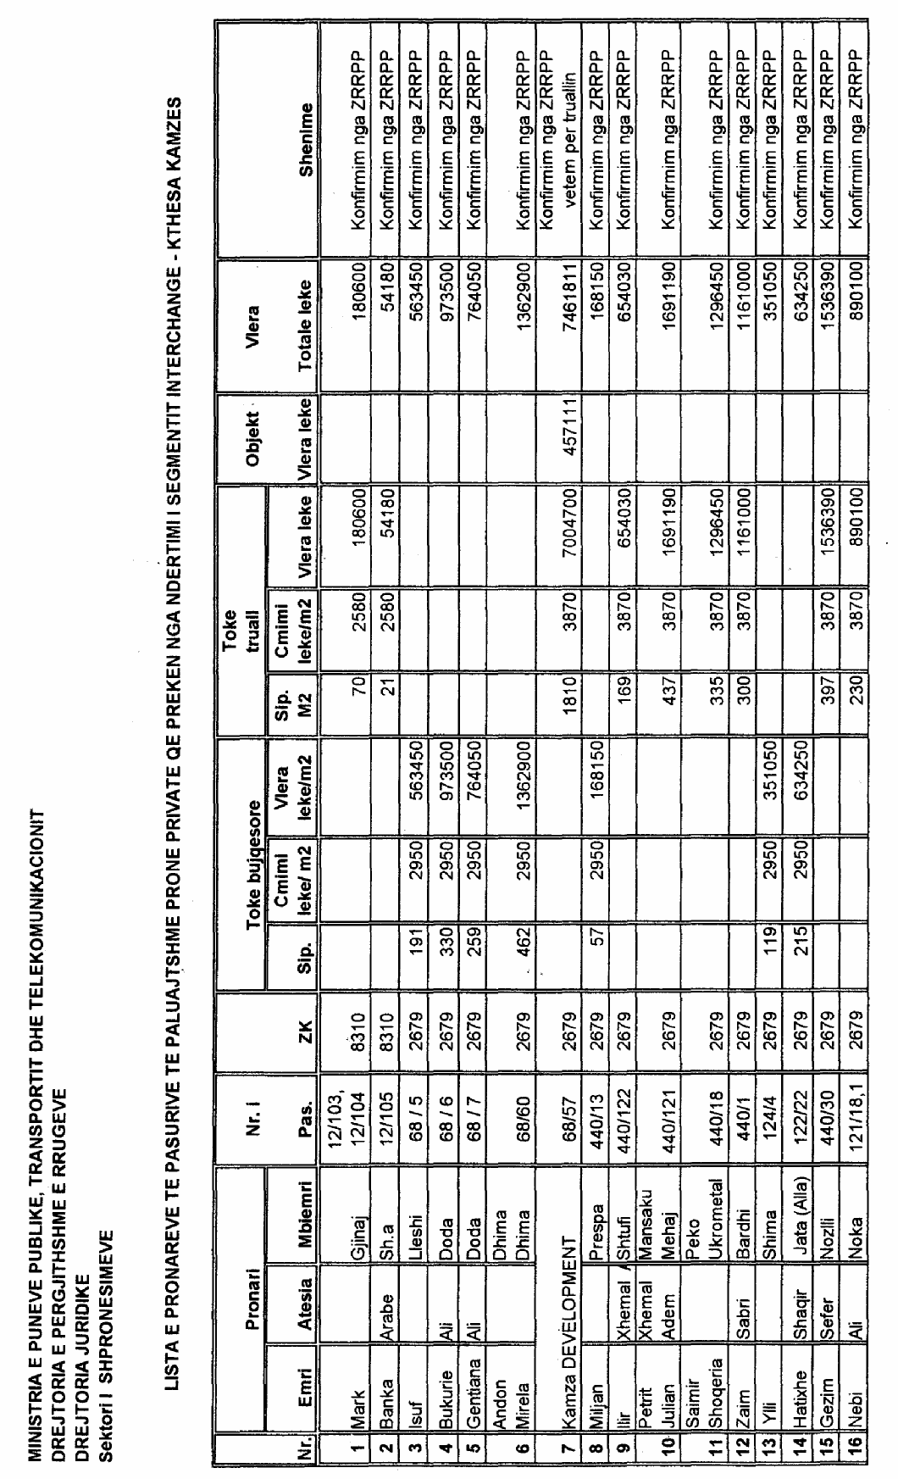

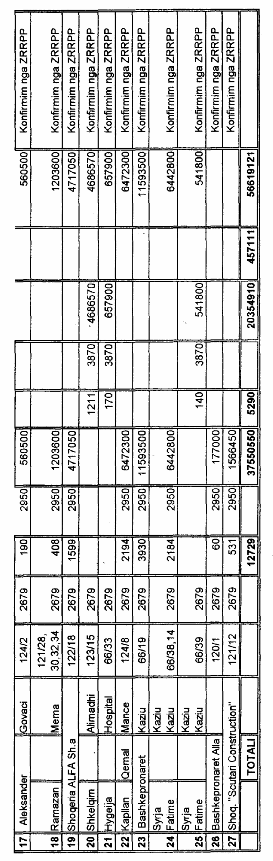

VENDIM

Nr.15, datë 8.6.2009

NË EMËR TË REPUBLIKËS SË SHQIPËRISË

Gjykata Kushtetuese e Republikës së Shqipërisë, e përbërë nga:

Vladimir Kristo Kryetar i Gjykatës Kushtetuese
Fehmi Abdiu Anëtar i “ “
Xhezair Zaganjori Anëtar i “ “
Petrit Plloçi Anëtar i “ “
Vitore Tusha Anëtare e “ “
Sokol Sadushi Anëtar i “ “
Sokol Berberi Anëtar i “ “

me sekretare Blerina Çinari, në datën 13.11.2008, mori në shqyrtim në seancë gjyqësore me dyer të hapura çështjen nr.23/9 Akti, që i përket:
KËRKUES:Abedin Oruçi
SUBJEKT I INTERESUAR: Këshilli i Ministrave përfaqësuar nga Marsida Xhaferllari, Mimoza Hasekiu dhe Ergys Gashi, me autorizim.
OBJEKTI: Shfuqizimi si antikushtetues i vendimit të Këshillit të Ministrave nr.1103, datë 30.7.2008 “Për shkarkimin nga detyra të kryetarit të komunës Kolsh”.
BAZA LIGJORE: Neni 115/2 i Kushtetutës së Republikës së Shqipërisë.

GJYKATA KUSHTETUESE,

pasi dëgjoi relatorin e çështjes, Sokol Berberi, kërkuesin që u shpreh për pranimin e kërkesës, përfaqësuesin e subjektit të interesuar që kërkoi rrëzimin e kërkesës dhe pasi bisedoi çështjen në tërësi,

VËREN:

I
Kërkuesi Abedin Oruçi është zgjedhur kryetar i komunës Kolsh në zgjedhjet për pushtetin vendor të mbajtura në shkurt të vitit 2007. Ai ka qenë i zgjedhur në këtë detyrë dhe në tetor të vitit 2000.
Me vendimin nr.1103, datë 30.7.2008, Këshilli i Ministrave (KM) ka vendosur shkarkimin e kërkuesit nga detyra e kryetarit të komunës Kolsh për shkelje të rënda ligjore.
Me shkresën nr.3351/1 prot, datë 10.8.2008, ky vendim i KM-së u është dërguar Zyrës së Presidentit, Kuvendit, Ministrisë së Brendshme, Ministrisë së Drejtësisë dhe Këshillit të Qarkut Kukës. Me shkresën nr.3064/3, datë 8.8.2008, Ministri i Brendshëm, këtë vendim ia dërgon prefektit të qarkut si dhe këshillit të komunës Kolsh.
Me datë 20.08.2008, në mbledhjen e radhës, këshilli i komunës Kolsh mori në shqyrtim vendimin e KM-së nr.1103, datë 30.7.2008 për shkarkimin e kryetarit të komunës Kolsh. Kërkuesi pretendon se ka marrë dijeni verbalisht për vendimin e KM-së për shkarkimin e tij nga detyra nga anëtarët e këshillit të komunës Kolsh në datë 21.8.2008.
Kërkuesi, në datën 3.9.2008, iu drejtua Gjykatës Kushtetuese me kërkesën për shfuqizimin e VKM-së për shkarkimin e tij, duke parashtruar këto shkaqe:
- Vendimi i KM-së është arbitrar, pasi ai nuk është njoftuar asnjëherë për ndonjë shkelje ligjore të pretenduar.

- Ky vendim shprehet vetëm për shkelje të rënda ligjore pa dhënë motive për shkarkimin e kërkuesit nga detyra.
Subjekti i interesuar ka parashtruar këto shkaqe për rrëzimin e kërkesës:
- Kërkuesi është jashtë afatit kushtetues 15-ditor për paraqitjen e ankimit në Gjykatën Kushtetuese, i përcaktuar nga neni 115/2 i Kushtetutës.
- Kërkuesi ka kryer shkelje të rënda të Kushtetutës dhe ligjit.

II
1. Lidhur me pretendimin e subjektit të interesuar për paraqitjen e kërkesës jashtë afatit kushtetues
Kërkuesi pretendon, se e ka paraqitur ankimin në Gjykatës Kushtetuese brenda afatit të përcaktuar nga Kushtetuta, pasi ai ka marrë dijeni verbalisht për VKM-në për shkarkimin e tij nga detyra, në datë 21.8.2008, nga anëtarët e këshillit të komunës Kolsh.
Sipas subjektit të interesuar, kërkuesi ka shkelur afatin 15-ditor të përcaktuar në nenin 115 e Kushtetutës pasi ky afat fillon nga dita e publikimit të vendimit të Këshillit të Ministrave për shkarkimin e organit dhe jo nga dita e marrjes dijeni të këtij të fundit.
Gjykata Kushtetuese (Gjykata) është shprehur se gjykimi i çështjeve të tilla ka për objekt një akt administrativ me karakter individual, kushtetutshmërinë dhe ligjshmërinë e të cilit e shqyrton drejtpërdrejt Gjykata Kushtetuese. Aktet administrative, përfshirë edhe aktet e Këshillit të Ministrave (përveç akteve administrative me natyrë normative dhe atyre që kanë rregullim ligjor të posaçëm), kundërshtohen pranë gjykatave të sistemit të zakonshëm gjyqësor. Në rastin e shkarkimit nga detyra të organit të qeverisjes vendore, kushtetutbërësi, në mënyrë që t’u japë garanci më të mëdha në ushtrimin e detyrës këtyre organeve, ka përcaktuar Gjykatën Kushtetuese si organ kompetent për shqyrtimin e kërkesës (shih vendimet nr.22, datë 7.10.2008 dhe nr.39, datë 29.12.2005 të GjK-së). Nisur nga ky interpretim, Gjykata çmon se njoftimi i aktit të shkarkimit nga detyra të organit të qeverisjes vendore dhe fillimi i afatit kohor për ankimin administrativ kundër këtij akti duhet të mbështeten në rregullat e përgjithshme ligjore, sipas Kodit të Procedurave Administrative, për njoftimin e akteve administrative me karakter individual, të cilat vendosin detyrime, ndëshkime ose shkaktojnë dëme për palën e interesuar.
Gjykata konstaton se kërkuesi është në afat për të paraqitur ankim pranë Gjykatës Kushtetuese. Vendimi i KM-së për shkarkimin nga detyra të kërkuesit, me shkresën nr.3351/1 prot, datë 1.8.2008, i është dërguar Zyrës së Presidentit, Kuvendit, Ministrisë së Brendshme, Ministrisë së Drejtësisë dhe Këshillit të Qarkut Kukës. Me shkresën nr.3064/3, datë 8.8.2008, Ministri i Brendshëm ia dërgon këtë vendim Prefektit të Qarkut dhe Këshillit të Komunës Kolsh. Kërkuesi pretendon se në datë 21.8.2008 ka marrë dijeni verbalisht për vendimin e KM-së për shkarkimin e tij nga detyra nga anëtarët e Këshillit të Komunës Kolsh, mbas mbledhjes së këtij të fundit. Në datën 3.9.2008, kërkuesi i është drejtuar Gjykatës Kushtetuese me kërkesën për shfuqizimin e VKM-së për shkarkimin e tij. Subjekti i interesuar nuk paraqiti argumente bindëse për të kundërshtuar pretendimin e kërkuesit se ai ka marrë dijeni për vendimin objekt shqyrtimi në datën 21.8.2009.
Për sa më sipër, Gjykata, pretendimin e subjektit të interesuar për paraqitjen e kërkesës jashtë afatit kushtetues, e çmon të pabazuar.
2. Lidhur me pretendimin e kërkuesit për shkelje të nenit 115 të Kushtetutës
Kërkuesi pretendon se vendimi i KM-së për shkarkimin e tij nga detyra është marrë jashtë rasteve të parashikuara nga Kushtetuta dhe ligji, pasi ai asnjëherë nuk është njoftuar për ndonjë shkelje ligjore të pretenduar dhe se ky vendim shprehet vetëm për shkelje të rënda ligjore pa dhënë motive për shkarkimin.
Gjykata është shprehur se një gjykim, i cili ka për objekt shkarkimin nga detyra të organeve të qeverisjes vendore, është gjykim në themel i kërkesës. Gjykata Kushtetuese, si organ kontrolli, për të çmuar shkeljen e rëndë të Kushtetutës apo ligjit heton dhe gjykon në themel çështjen, ashtu siç do vepronte një gjykatë e sistemit gjyqësor të zakonshëm (shih vendimet nr.22, datë 7.10.2008 dhe nr.39, datë 29.12.2005 të GJK).

Në bazë të nenit 115, pika 1 e Kushtetutës, Këshilli i Ministrave mund të shkarkojë organin e zgjedhur drejtpërdrejt të njësisë qeverisëse vendore për shkelje të rënda të Kushtetutës ose të ligjeve. Kuptimi i saktë dhe i drejtë i konceptit shkelje e rëndë e ligjit, përdorur në këtë dispozitë kushtetuese, vlerësohet në tërësinë e tij nga disa faktorë, të cilët kanë të bëjnë me rëndësinë e ligjit të shkelur, pasojat e ardhura nga shkelja e tij, kohëvazhdimin e këtyre pasojave si dhe vetë qëndrimin subjektiv që mban personi konkret ndaj shkeljes së kryer (shih vendimet nr.75, 19.04.2002; nr.25, datë 4.5.2000; nr.50, datë 31.7.2000 të Gjykatës Kushtetuese).
Në çështjen objekt shqyrtimi, Këshilli i Ministrave, me propozimin e Ministrit të Brendshëm, në mbështetje të neneve 100, pika 2 e 115 të Kushtetutës si dhe të shkronjës “a” të nenit 42, të ligjit nr.8652, datë 31.7.2000 “Për organizmin dhe funksionimin e qeverisjes vendore”, ka vendosur shkarkimin e kërkuesit nga detyra e kryetarit të komunës Kolsh për shkelje të rënda ligjore. Në relacionin që shoqëron propozimin e Ministrit të Brendshëm për shkarkimin e kërkuesit nga detyra, motivimi i këtij propozimi mbështetet në këto të dhëna: “ ...Njësia për Hetimin e Trafikimit të Qenieve Njerëzore, e Rajonit të Prizrenit, prej mëse dy muaj, mbi bazën e kallzimit të disa shtetasve, emrat e të cilëve nuk bëhen të ditur, kishte filluar hetimet për veprën penale të trafikimit të qenieve njerëzore dhe detyrim prostitucioni (“Trafikim i personave” dhe “Prostitucioni” parashikuar nga nenet 110/a dhe 113 e vijues të Kodit Penal të Republikës së Shqipërisë). Pas kryerjes së veprimeve hetimore, rreth orës 23.00 të datës 16.07.2008 është arrestuar shtetasi Abedin Oruçi, i akuzuar për veprën penale të trafikimit të qenieve njerëzore dhe detyrim prostitucioni dhe për të, së bashku me personat e tjerë të dyshuar, është caktuar nga Gjykata Komunale arrest 30 ditë për të dyshuarit”.
Gjatë shqyrtimit të çështjes është provuar se kërkuesi është akuzuar nga prokuroria e qarkut të Prizrenit Kosovë, për veprën penale të trafikimit të njerëzve, parashikuar nga neni 139, paragrafi 5 i KPK. Kërkuesi ka qenë në paraburgim, në Prizren, prej datës 17.07.2008 deri më datën 25.07.2008. Gjykata e qarkut në Prizren, me vendimin nr.168, datë 26.12.2008 e ka liruar kërkuesin nga akuza për mungesë të provave.
Siç rezulton nga vendimi i gjykatës, i cituar më sipër, nuk është provuar që kërkuesi të ketë konsumuar elementet e veprave penale të trafikimit të qenieve njerëzore dhe detyrim prostitucioni. Gjykata është shprehur se kryerja e një vepre penale dhe dënimi me vendim të formës së prerë nga gjykatat i një personi që ushtron një funksion publik, përbën shkelje të rëndë të ligjit në kuptim të nenit 115/1 të Kushtetutës (shih vendimin nr.22, datë 29.01.2009 të GJK). Por kjo Gjykatë çmon se shkarkimi i kërkuesit nga detyra, bazuar vetëm në faktin e fillimit të një procedimi penal ndaj tij dhe për shkaqe ligjore që lidhen vetëm me veprën penale, pa u mbështetur në një vendim gjyqësor që deklaron fajësinë, ka cenuar të drejtën kushtetuese të kërkuesit për t’u prezumuar i pafajshëm dhe nuk plotëson kërkesat që rrjedhin nga neni 115 i Kushtetutës.
Subjekti i interesuar, gjatë seancës gjyqësore, ka pretenduar se kërkuesi, në kundërshtim të rëndë me Kushtetutën dhe me përmbajtjen e ligjit nr.8652, datë 7.08.2000 “Për organizimin dhe funksionimin e qeverisjes vendore”, i ndryshuar (ligji për OFQV), nuk ka respektuar të drejtat dhe liritë themelore të shtetasve (neni 3 i ligjit) dhe ka kryer veprime që kanë cenuar rendin dhe sigurinë publike (nenet 10, pika 4 dhe 44 shkronja “a” të ligjit) nëpërmjet trafikimit të qenieve njerëzore.
Gjykata, pretendimin e mësipërm të subjektit të interesuar, e çmon të pabazuar. Sipas tij, kërkuesi ka kryer shkelje të rënda të ligjit për OFQV nëpërmjet trafikimit të qenieve njerëzore, duke e konsideruar të provuar faktin se kërkuesi e ka kryer këtë vepër penale. Siç rezultoi nga shqyrtimi i provave dhe fakteve të analizuara më sipër, nuk u provua që kërkuesi të ketë konsumuar elementet e veprës penale të trafikimit të qenieve njerëzore. Subjekti i interesuar nuk paraqiti prova të tjera që do të mbështetnin pretendimin e tij për shkelje të rënda të ligjit, pavarësisht nga fakti i mosdeklarimit fajtor të kërkuesit për veprën penale të trafikimit të qenieve njerëzore.
Për sa më lart, Gjykata arrin në përfundimin se vendimi i KM-së nr.1103, datë 30.07.2008 “Për shkarkimin nga detyra e kryetarit të komunës Kolsh për shkelje të rënda të ligjit”, nuk është marrë në përputhje me Kushtetutën. Në këto rrethana, kërkesa e paraqitur nga kërkuesi është e bazuar në kuptim të nenit 115, paragrafi i parë dhe i dytë të Kushtetutës dhe për rrjedhojë, duhet pranuar.
PËR KËTO ARSYE,

Gjykata Kushtetuese e Republikës së Shqipërisë, në mbështetje të nenit 115/2 të Kushtetutës dhe nenit 72 të ligjit nr.8577, datë 10.02.2000 “Për organizimin dhe funksionimin e Gjykatës Kushtetuese të Republikës së Shqipërisë”, njëzëri,

VENDOSI:

- Pranimin e kërkesës.
- Shfuqizimin e vendimit të Këshillit të Ministrave nr.1103, datë 30.7.2008 “Për shkarkimin nga detyra e kryetarit të komunës Kolsh”.
Ky vendim është përfundimtar, i formës së prerë dhe hyn në fuqi ditën e botimit në Fletoren Zyrtare.

Anëtarë: Vladimir Kristo (kryetar), Xhezair Zaganjori, Fehmi Abdiu, Vitore Tusha, Petrit Plloçi, Sokol Berberi, Sokol Sadushi

VENDIM

Nr.5, datë 20.1.2009

NË EMЁR TЁ REPUBLIKЁS

Kolegjet e Bashkuara të Gjykatës së Lartë, të përbërë nga:

Shpresa Beçaj - Kryesuese
Gani Dizdari - Anëtar
Perikli Zaharia - Anëtar
Evjeni Sinoimeri - Anëtare
Irma Bala - Anëtare
Ardian Dvorani - Anëtar
Besnik Imeraj - Anëtar
Fatos Lulo - Anëtar
Ardian Nuni - Anëtar
Arjana Fullani - Anëtare
Majlinda Andrea - Anëtare
Evelina Qirjako - Anëtar
Aleksandër Muskaj - Anëtar
Guxim Zenelaj - Anëtar
Andi Çeliku - Anëtar
Në seancat gjyqësore të datës 8.1.2009 dhe të datës 20.1.2009 morën në shqyrtim çështjen civile me palë:
PADITËS: Bashkim Asllani, përfaqësuar nga avokati Dhimitër Prifti
E PADITURA: BUKUROSHE SATA, përfaqësuar nga avokati Avni Shehu
OBJEKTI: Konstatimi i pavlefshmërisë së pjesshme të kontratës së dhurimit nr.1080 rep. nr. 524, datë 9.10.1982.
Detyrimin e të paditurës të më njohë bashkëpronar për 1/5 pjesë të një trualli-shtëpi banimi që ndodhet në rrugën “Gjon Buzuku”, nr.18. Tiranë.
BAZA LIGJORE: Neni 92/a, 199 e vijues të Kodit Civil, neni 1378 i Kodit Civil të vitit 1929 dhe neni 153 e vijues i Kodit të Procedurës Civile.
Neni 6/1 i Konventës Europiane “Për mbrojtje të të drejtave të njeriut”.

Gjykata e Rrethit Gjyqësor Tiran,ë me vendimin nr. 4254, datë 29.6.2005 ka vendosur:
-“Pranimin pjesërisht të kërkesëpadisë.
- Deklarimin pjesërisht të pavlefshëm të kontratës së dhurimit nr.1080 rep., nr.524, kol. datë 9.10.1982, për 1/12 (një të dymbëdhjetën) pjesë të saj.
- Detyrimin e palës së paditur Bukuroshe Sata (Asllanaj) ta njohë paditësin Bashkim Asllani bashkëpronar në 1/12 (një të dymbëdhjetën) pjesë në pasurinë nr.3/131 ndodhur në Z.K:8360 regjistruar në Regjistrin Hipotekor nr.56 shtëpi banimi e ndodhur në rrugën “Gjon Buzuku” nr.18 Tiranë, e përbërë nga dy dhoma, një kuzhinë, korridor, banjë, verandë, njëkatëshe me një sipërfaqe 180 m² nga e cila 143.20 m² e zënë me banesë dhe 36,80 m² oborr. Rrëzimin e kërkesëpadisë për pjesën e mbetur.”
Gjykata e Apelit Tiranë me vendimin nr. 870, datë 7.7.2006 ka vendosur:
-“Prishjen e vendimit nr.4254, datë 29.6.2005 të Gjykatës së Shkallës së Parë Tiranë dhe duke e gjykuar çështjen në fakt:
-Rrëzimin e padisë.”
Kundër vendimit të Gjykatës së Apelit Tiranë nr. 870, datë 7.7.2006 në bazë të nenit 472 të Kodit të Procedurës Civile ka ushtruar rekurs paditësi Bashkim Asllani, i cili kërkon prishjen e këtij vendimi dhe lënien në fuqi të vendimit të Gjykatës së Shkallës së Parë Tiranë nr.4254, datë 29.6.2005, duke parashtruar këto shkaqe:
- “Vendimi i Gjykatës së Apelit vjen në kundërshtim të hapur me ligjin, nenin 113/b dhe 92/a të Kodit Civil. Sipas nenit 113/b të Kodit Civil paditë për njohjen e pronësisë sikundër është objekti i padisë në fjalë nuk parashkruhen.
- Padia për konstatimin e pavlefshmërisë (absolute) të një veprimi juridik është e paparashkrueshme. Një veprim juridik absolutisht i pavlefshëm nuk mund të sjellë asnjëherë pasoja juridike.
- Cilitdo kod që t’i referohesh, përfshi edhe Kodin Civil të vitit 1929, pasuria e vënë gjatë martesës është pasuri në bashkëpronësi të bashkëshortëve, kur nuk vërtetohet e kundërta (neni 1376). Në nenin 1377 thuhet: “Bashkëshortët munden me lidhë pakte …. kur mungojnë paktet aplikohen dispozitat e Titullit Shoqnia …” Nisur nga ky fakt kontrata e dhurimit është absolutisht e pavlefshme. Me vdekjen e nënës gjysma e shtëpisë na takonte ne trashëgimtarëve ligjorë të saj. Veprimet e babait duke marrë përsipër të drejta dhe detyrime që nuk i takonin, sipas nenit 92 germa “a” dhe “b” të Kodit Civil nuk krijojnë asnjë pasojë juridike. Kolegjet e Bashkuara të Gjykatës së Lartë ashtu dhe Kolegjet Civile kanë mbajtur qëndrime të prera në raste analoge duke konsideruar të paparashkrueshme si paditë për konstatimin e pavlefshmërisë absolute ashtu dhe ato të njohjes.
- Nuk ka asnjë dispozitë ligjore që të kushtëzojë me ndonjë afat parashkrimi konstatimin e pavlefshmërisë absolute të veprimit juridik.”
Në mbështetje të nenit 477 të Kodit të Procedurës Civile brenda afatit ligjor ka paraqitur kundërrekurs pala e paditur, Bukuroshe Sata, e cila ka kërkuar mospranimin e rekursit dhe lënien në fuqi të vendimit nr.870, datë 7.7.2006 të Gjykatës së Apelit Tiranë duke parashtruar këto shkaqe:
- “Padia e ngritur është parashkruar. Kjo del qartë nga neni 1163, 168, 169 të Kodit Civil.
- Pronësia mbi këtë banesë i ka takuar vetëm Sadik Asllanaj. Kjo është vërtetuar me të gjitha provat që janë administruar në gjykim. Sadik Asllani e ka dhënë pëlqimin për kalimin e kësaj pronësie dhe për kryerjen e këtij veprimi kanë qenë dakord të gjithë pjesëtarët e tjerë të familjes.
Shtëpinë që kemi pasur me bashkëshortin ia kemi dhuruar vëllait tim Afrim Asllani pikërisht për këtë shkak.”
Kolegji Civil i Gjykatës së Lartë, në Dhomë Këshillimi datë 26.10.2007 ka vendosur:
“Kalimin e çështjes për gjykim”.
Kolegji Civil i Gjykatës së Lartë, me vendimin e datës 27.11.2008, ka vendosur:
“Kalimin e çështjes në Kolegjet e Bashkuara të Gjykatës së Lartë për unifikim të praktikës gjyqësore.”

KOLEGJET E BASHKUARA TË GJYKATËS SË LARTË,

pasi dëgjuan relatimin e anëtarëve Arjana Fullani dhe Gani Dizdari, përfaqësuesin e palës paditëse që kërkoi prishjen e vendimit nr. 870, datë 7.7.2006 të Gjykatës së Apelit Tiranë dhe lënien në fuqi të vendimit nr. 4954, datë 29.6.2005 të Gjykatës së Rrethit Gjyqësor Tiranë dhe përfaqësuesin e palës së paditur që kërkoi lënien në fuqi të vendimit nr.870, datë 7.7.2006 të Gjykatës së Apelit Tiranë dhe pasi analizuan çështjen në tërësi,

VËREJNË:

Nga aktet dhe vendimet e ndodhura në dosjen gjyqësore, rrethanat e çështjes rezultojnë si më poshtë:

A) Nga shqyrtimi i dosjes rezultoi se paditësi është një ndër pesë trashëgimtarët ligjorë të radhës së parë të prindërve të tij, nënës Nebiko dhe babait Sadik Asllanaj, të dy të vdekur, respektivisht nëna më 17.4.1982 dhe babai më 9.1.1985.
Gjykata ka pranuar si rrethana të vërtetuara faktet se babai i palëve në vitin 1936 është martuar me nënën e tyre. Në vitin 1937 ai ka blerë nga Ramis e Arif Mustafai një copë kopësht të cilin e ka regjistruar në emër të tij. Me aktin e njoftunisë nr.131, datë 7.7.1949 ai ka vërtetuar faktin se mbi këtë truall ka ndërtuar dy shtëpi, njëra prej të cilave është ajo objekt gjykimi. Regjistrimi i kësaj prone është bërë gjithashtu në emër të Sadik Asllanaj.
Në vitin 1979 të paditurës Bukuroshe Sata (Asllanaj) i është kërkuar që të vinte në shtëpi e të banonte me prindërit Sadik e Nebiko Asllanaj, pasi nëna e saj ishte e sëmurë dhe ajo mund t’i shërbente pasi kishte profesionin e infermieres. Shtëpinë, ku e paditura banonte me burrin e saj përpara se të shpërngulej në shtëpinë e prindërve, ia liroi vëllait Afrim Asllani. Rezulton se Gjykata e Apelit ka pranuar si të vërtetuar faktin se e paditura e ka privatizuar banesën që i liroi të vëllait Afrim Asllani dhe më pas ia ka dhuruar atë atij.
Me vdekjen e nënës Nebiko më 17.4.1982, vetëm disa muaj më vonë, babai Sadik me anë të kontratës së dhurimit nr.1060 rep, nr. 524, kol, datë 9.10.1982, ia dhuron shtëpinë njërës prej vajzave të tij, të paditurës Bukuroshe Sata (Asllanaj), e cila kishte që prej 1979 që jetonte në këtë shtëpi me prindërit dhe familjen e paditësit vëllait Bashkim Asllani.
Paditësi ka jetuar në këtë shtëpi deri më vitin 1987, kohë në të cilën ky ka marrë shtëpi më vete. Ndërsa e motra Bukuroshe Sata ka vazhduar të banojë në shtëpinë objekt gjykimin në mënyrë të vazhdueshme dhe të pandërprerë.
Babai i palëve ka vdekur më 9.1.1985 dhe me vendimin e Gjykatës së Rrethit Gjyqësor Tiranë nr. 3584, datë 7.7.2004 është çelur dëshmia e trashëgimisë së të dy prindërve nga e cila rezulton se paditësi Bashkim Asllani është trashëgimtar i tyre për 1/5 pjesë të pasurisë trashëgimore.
Pikërisht në këto rrethana, me çeljen e dëshmisë së trashëgimisë paditësi pretendon se ka marrë dijeni se shtëpinë objekt gjykimi, babai ia kishte dhuruar motrës së tij Bukuroshe Sata, nëpërmjet kontratës së dhurimit nr. 1060 rep, nr. 524 kol, datë 09.10.1982 dhe se ajo e kishte regjistruar këtë shtëpi në emër të saj në Zyrën e Regjistrimit të Pasurive të Paluajtshme.
Paditësi pretendon se prindërit e tij e kanë pasur në bashkëpronësi në pjesë të barabarta shtëpinë objekt gjykimi dhe për pasojë kontrata e dhurimit nr. 1060 rep, nr. 524 kol, datë 09.10.1982, me anë të të cilës babai Sadik i ka dhuruar vajzës së tij Bukuroshes shtëpinë, është absolutisht e pavlefshme, pasi kushti themelor për të dhuruar një pasuri është të jesh pronar i saj, ndërkohë që në kohën kur është dhuruar pasuria, babai ka qenë pronar vetëm i gjysmës së shtëpisë. Paditësi pretendon se, fakti që pasuria ka qenë e regjistruar në hipotekë vetëm në emër të babait nuk do të thotë se nëna nuk ka qenë bashkëpronare.
Në të kundërt e paditura pretendon se trualli dhe shtëpia janë blerë dhe ndërtuar nga babai, prandaj kanë qenë pasuri e tij dhe me të drejtë kjo pronë ka qenë e regjistruar vetëm në emër të tij dhe jo edhe në emër të nënës.
Në këto kushte paditësi ka paraqitur padi në Gjykatën e Rrethit Gjyqësor Tiranë duke kërkuar konstatimin e pavlefshmërisë së pjesshme të kontratës së dhurimit nr. 1080 rep. nr. 524 datë 09.10.1982 dhe detyrimin e të paditurës që ta njohë bashkëpronar për 1/5 pjesë të truallit-shtëpi banimi objekt gjykimi.
B) Përpara se Kolegjet e Bashkuara të arsyetojnë qëndrimin e tyre ligjor për efekt të unifikimit të praktikës gjyqësore dhe zgjidhjen e çështjes, çmojnë se është me vend të trajtohet qendrimi i mbajtur në vendimet e dhëna nga Gjykata e Rrethit Gjyqësor Tiranë dhe nga Gjykata e Apelit Tiranë në lidhje me kërkimet dhe prapësimet e palëve.
Gjykata e Rrethit Gjyqësor Tiranë në përfundim të shqyrtimit gjyqësor me vendim nr. 4254, datë 29.06.2005 ka vendosur: Pranimin pjesërisht të kërkesëpadisë. Deklarimin pjesërisht të pavlefshëm të kontratës së dhurimit nr. 1080 rep, nr. 524 kol datë 09.10.1982 për 1/12 pjesë të saj. Detyrimin e palës së paditur Bukuroshe Sata (Asllanaj), ta njohë paditësin Bashkim Asllani bashkëpronar në 1/12 pjesë në pasurinë shtëpi banimi dhe rrëzimin e kërkesëpadisë për pjesën e mbetur.
Gjykata e rrethit pranon me vendimin e saj se duke qenë se trualli është blerë dhe shtepia është ndërtuar mbas martesës së prindërve të palëve ajo duhet të trajtohet si pasuri në bashkëpronësi. Në arritjen e këtij përfundimi ajo i është referuar Kodit Civil të vitit 1929 që ishte në fuqi në kohën e fitimit të kësaj pasurie dhe konkretisht nenit 1378. Sipas kuptimit që gjykata i ka dhënë kësaj dispozite, vetëm pasuritë që bashkëshortët kanë patur para lidhjes së martesës dhe ato që do të përfitojnë si trashëgimi ose do t’u lihen në përdorim bëjnë përjashtim nga pasuria e përbashkët e bashkëshortëve.
Gjykata e rrethit pranon gjithashtu se deri sa nuk konstatohet ndryshe, prezumohet barazia e pjesëve mes bashkëpronarëve bashkëshortë. Pra, në kohën e vdekjes së nënës Nebiko, ajo ishte bashkëpronare me ½ pjesë të shtëpisë dhe trashëgimtarë të kësaj pjese do të ishin babai Sadik si dhe 5 fëmijët (njeri prej të cilëve paditësi) që do të trashëgonin nga 1/6 pjesë secili. Gjykata ka vërejtur se në rastin konkret babai Sadik, ka disponuar tej pjesës së tij megjithatë, pavlefshmëria prek vetëm një pjesë të veprimit juridik, sepse fëmijët e tjerë nuk kanë pasur kontestime. Në përfundim referuar nenit 111 të Kodit Civil ajo ka konstatuar pjesërisht të pavlefshme (vetëm për 1/12 pjesë) kontratën e dhurimit objekt gjykimi dhe e ka detyruar të paditurën ta njohë paditësin bashkëpronar mbi shtëpinë në po këtë pjesë.
Gjykata e Apelit Tiranë e vënë në lëvizje mbi ankimin e palës së paditur me vendim nr. 870, datë 7.07.2006 ka vendosur: “Prishjen e vendimit të Gjykatës së Rrethit Gjyqësor Tiranë dhe duke e gjykuar çështjen në fakt, rrëzimin e padisë.”
Sipas kësaj gjykate është vërtetuar se prona e dhuruar është krijuar vetëm me kontributin e dhuruesit Sadik Asllanaj gjë që ka rezultuar edhe nga akti i njoftunisë i vitit 1949. Edhe regjistrimi i banesës ka qenë vetëm në emër të tij.
Veç kësaj gjyakta ka konstatuar se që nga momenti i përpilimit të kontratës së dhurimit në vitin 1982 deri në ngritjen e padisë në 2005 kanë kaluar 27 vjet dhe në kuptim të ligjit (nenit 114 të Kodit Civil) kjo padi është parashkruar.
Së fundi Gjykata e Apelit ka pranuar se për efekt të parashkrimit fitues pronësia në kuptim të nenit 168 të Kodit Civil është fituar nga e paditura Bukuroshe Sata.
Kundër vendimit të Gjykatës së Apelit ka ushtruar rekurs paditësi Bashkim Asllani, i cili pretendon se vendimi i Gjykatës së Apelit vjen në kundërshtim të hapur me ligjin, pasi paditë për njohjen e pronësisë sikundër është objekti i padisë në fjalë dhe padia për konstatimin e pavlefshmërisë (absolute) të një veprimi juridik nuk parashkruhen. Rekursuesi pretendon se në bazë të Kodit Civil të vitit 1929, pasuria e vënë gjatë martesës është pasuri në bashkëpronësi të bashkëshortëve, kur nuk vërtetohet e kundërta.

Për të kundërshtuar rekursin e paditësit, pala e paditur ka paraqitur kundërrekurs në të cilin pretendon se padia e ngritur është parashkruar dhe se pronësia mbi banesën objekt gjykimi i ka takuar vetëm babait Sadik Asllanit.
Kolegji Civil i Gjykatës së Lartë, me vendimin e datës 27.11.2008, vërejti se problemi kryesor nga varet zgjidhja e çështjes është nëse shtëpia objekt gjykimi e cila është ndërtuar gjatë martesës së prindërve të palëve është ose jo pasuri bashkëshortore. Përgjigjia e saj lidhet me trajtimin që i bëhet kësaj lloj pasurie me Kodin Civil të vitit 1929.
Kolegji vërejti se jo vetëm gjykatat më të ulëta, por edhe vetë kolegjet e kësaj gjykate u kanë bërë dispozitave përkatës të Kodit Civil të 1929 interpretime të ndryshme që herë kanë çuar drejt pranimit të konceptit se me përjashtim të sendeve që secili ka patur në pronësi para martesës dhe sendeve që iu vijnë trashëgim, gjithçka tjetër e fituar nga bashkëshortët është pjesë e bashkëpronësisë, dhe herë drejt të kundërtës, pra se ato janë pronë e atij bashkëshorti në emër të të cilit figurojnë të jenë blerë apo regjistruar.
Për këtë arsye Kolegji Civil e pa me vend që për këtë çështje të shprehen Kolegjet e Bashkuara të kësaj gjykate, në mënyrë që të unifikohet praktika gjyqësore për sa më sipër. Kolegji Civil vendosi të shtrojë për zgjidhje, përpara Kolegjeve të Bashkuara të Gjykatës së Lartë pyetjet e mëposhtme:
1.Cili është trajtimi që Kodi Civil i vitit 1929 i bën pasurisë së vënë gjatë martesës nga bashkëshortët, në rastin kur mungojnë pakte të posaçme midis tyre në kontratën e martesës dhe ajo figuron e regjistruar në emër të njërit prej bashkëshortëve? A konsiderohet ajo bashkëpronësi (bashkëpasunim) midis bashkëshortëve apo si pasuri vetëm e atij bashkëshorti në emër të të cilit figuron?
2.Po nëse midis bashkëshortëve është lidhur një pakt i posaçëm për rregullimin e bashkëpasunimit, deri ku ky pakt është i lejueshëm?
C) Vlerësimi i Kolegjeve të Bashkuara të Gjykatës së Lartë:
Për t’u dhënë përgjigje këtyre pyetjeve dhe për të arritur në një përfundim unifikues Kolegjet e Bashkuara panë me vend të qartësojnë veçoritë e regjimit juridik të pasurisë bashkëshortore ashtu si janë të përcaktuara në Kodin Civil të 1929 dhe më pas t’i japin një zgjidhje çështjes konkrete.
1. Regjimi juridik i pasurisë bashkëshortore sipas Kodit Civil të 1929.
Në Kodin Civil të vitit 1929 regjimi juridik i pasurisë bashkëshortore trajtohet në titullin III “Kontrata e martesës” (nenet 1321-1389). Sipas këtij kodi, pasuria e vënë gjatë martesës nuk prezumohej si pasuri në bashkëpronësi midis bashkëshortëve vetëm për shkak të martesës, kjo pasi duke iu referuar dispozitave të kodit del qartë se secili bashkëshort gjatë martesës kishte të drejtë të kishte pasuri ekskluzive të tij të luajtshme dhe të paluajtshme. Kjo del qartë nga nenet 1321 deri 1389 që në kuadrin e kontratës së martesës rregullojnë marrëdhëniet pasurore mes bashkëshortëve duke rregulluar posaçërisht tri institute të së drejtës familjare atë të “Dotes” (nenet 1331-1360), “Pasurisë parafernale” (nenet 1368-1375) si dhe “Bashkëpasunimit midis bashkëshortëve” (nenet 1376-1389).
1.1 Dota (nenet 1331-1367)
“Dota” ishte pasuri që gruaja ose të tjerët në vend të saj ia sillnin burrit për të përballuar detyrimet nga martesa (neni 1331), duke i njohur atij vetëm të drejtën e administrimit të kësaj pasurie deri sa të vazhdonte martesa (neni 1399).
Dota duhet të konstituohej shprehimisht. Pra që të kishim dotë duhet që palët të bënin një parashikim me shkrim të të mirave që do të trajtohen si dotë (neni 1331). Dota mund të përfshinte tërësisht ose pjesërisht pasurinë e tashme dhe të ardhme të gruas ose dhe një send të caktuar (neni 1332).
Në kontratën e martesës, bashkëshortët mund të binin dakord të parashikonin një fitim mbi shumën e dotës në favor të bashkëshotit pasjetues. Gjatë kohëvazhdimit të martesës të drejtën e administrimit të dotës e kishte vetëm bashkëshorti (burri), i cili mund të ngrinte padi në gjykatë kundër debitorëve dhe nëdorësve të dotes, si dhe të mblidhte frutat dhe kamatat e saj.
Përjashtim nga ky rregull bëhej vetëm kur në kontratën e martesës ishte parashikuar që gruaja të merrte vit për vit një pjesë nga të ardhurat dotale për shpenzimet e vogla dhe për nevojat personale të saj. Në qoftë se dota përbëhej nga sende të luajtshme, vlera e të cilave ishte përcaktuar në kontratën e martesës, bashkëshorti bëhej zot i tyre dhe ishte debitor vetëm i vleftës së tyre, në qoftë se në kontratë dhënia e çmimit nuk kishte për efekt shitjen e tyre. Por në qoftë se nuk ishte parashikuar në kontratë në mënyrë të shprehur vlera e pronës që përbënte dotën, bashkëshortit nuk i kalonte zotërimi i saj. Gjithashtu hipotekimi ose tjetërsimi i dotës nuk mund të bëhehej në qoftë se një gjë e tillë nuk ishte parshikuar në mënyrë të shprehur në kontratën e martesës.
Në rast se dota keqpërdorej nga bashkëshorti ose rrezikonte të përdorej vetëm për shlyerjen e borxheve personale të tij, gruaja mund t’i drejtohej gjykatës se shkallës së parë dhe t’i kërkonte veçimin e dotës. Gjithashtu veçimi i dotës mund të kërkohej nga gruaja edhe kur ishte vendosur veçimi personal për faj të bashkëshortit ose të të dyve.
Në çdo rast veçimi i dotës duhet të bëhej nga gjykata, në rast të kundërt ishte i pavlefshëm. Kur gjykata vendoste veçimin e dotes gruaja detyrohej të kontribuonte sipas fuqisë ekonomike të saj në shpenzimet familjare dhe në mirërritjen dhe edukimin e fëmijëve të tyre. Në këtë rast gruaja merrte administrimin e lirë të pasurisë së saj.
1.2 Pasuria parafernale e gruas (nenet 1368 – 1375):
Pasuria parafernale ishte pasuria e gruas që nuk përbënte dote (neni 1368) dhe të cilën burri nuk kishte të drejtë ta administronte dhe as të kërkonte kreditë e saj, në qoftë se nuk kishte porosi nga gruaja (neni 1370).
Vetë kodi prashikonte se ishin parafernale të gjitha të mirat që nuk ishin përfshirë në dotë (neni 1368). Pra ishin të tillë të gjitha të mirat extra dotem. Për të dalluar se cilat të mira ishin parafernale duhet të analizohej nëse ishte bërë kushtituimi i dotes dhe cilat të mira ishin pjesë e saj dhe me metodën e përjashtimit do të përcaktohej se parafernali do të ishin të gjitha ato të mira të gruas së martuar që nuk ishin të përcaktuara si dotale. Nga ky formulim kuptohet se do të ishin parafernali jo vetëm të mirat që gruaja kishte në momentin e martesës ligjore, por edhe ato që ajo kishte fituar më vonë me çafrëdolloj titulli qoftë suksedimi, dhurimi ose si rrjedhojë e punës së saj.
Sipas këtyre dispozitave gruaja mbante të drejta absolute mbi të mirat parafernale. Këtë qëndrim mbante dhe neni 1370 në të cilin parashikohej se: “Gruaja mban zotënimin, administrimin dhe gëzimin e pasurisë parafernale të saj dhe burri nuk ka të drejtë ta administrojë, as të kërkojë kreditë e saj në qoftë se nuk ka porosi nga ajo.” Pra gruaja e martuar mbante pronësinë mbi të mirat parafernale edhe gjatë jetesës bashkëshortore. Edhe e drejta e administrimit të të mirave parafernale i takonte gruas. Megjithatë ligji nuk e kishte ndaluar gruan që t’i besonte me anë të një prokure bashkëshortit të saj administrimin e kësaj pasurie (neni 1371). Në një rast të tillë prokura mund të ishte e pakushtëzuar ose e kushtëzuar nga detyrimi i bashkëshortit për të dhënë llogari për frutet (neni 1371).
1.3 Bashkëpasunimit midis bashkëshortëve - Bashkëpasunim i fitimeve: (nenet 1376 – 1389)
Në kaptinën e IV të titullit të III të kontratës së martesës bëhet fjalë për bashkëpasunimin midis bashkëshortëve. Nga këto dispozita, si dhe nga dispozitat e tjera të këtij Kodi Civil del qartë se bashkëpasunimi në kuptimin juridik dhe bashkëzotnimi nuk janë e njëjta gjë. Bashkëzotnimi përfaqëson në vetvete bashkëpronësinë sipas kuptimit juridik që i jepet bashkëpronësisë në legjislacionin aktual.
Ndërsa bashkëpasunimi ka një kuptim më të gjerë sesa bashkëzotnimi. Zotnimi ose bashkëzotnimi është e drejta për të gëzuar ose për të disponuar sendet. Pra tek zotnimi dhe bashkëzotnimi ekzistojne të dy tagrat, e drejta e gëzimit dhe e drejta e disponimit (neni 794 i Kodit Civil). Ndërsa te bashkëpasunimi e drejta e gëzimit dhe e drejta e disponimit mund të qëndrojnë dhe të veçuara nga njëra-tjetra. Kjo del nga krahasimi i dispozitave që rregullojnë bashkëpasunimin (titulli i IV i librit të tretë) me dispozitat që rregullojnë të drejtën e parablerjes (titullit të V të po këtij libri) midis bashkëzotnuesve të pronave. Bashkëpasunimi konsiston kryesisht në gëzimin dhe në nxjerrjen e fitimeve të përbashkëta mbi sende të veçanta. Bashkëpasunimi ka më shumë karakteristikat e një shoqërie të thjeshtë, ku secili pronar ruan të drejtën e tij të pronësisë, duke pasur të drejtën e disponimit të lirë të këtyre sendeve te të tretët pa pëlqimin e bashkëpasunuesve të tjerë. Ky dallim del më qartë, nëse u referohemi neneve 1032 dhe 1682 të Kodit Civil. Në paragrafin e dytë të nenit 1682 është përcaktuar se: “gjithashtu shoqnia zgjidhet në çdo rast me hupjen e gjasë, kur vetëm gëzimi i kësaj është vue në bashkëpasunim dhe zotnimin e ka rezervue shoku”. E përmendëm këtë dispozitë jo vetëm për faktin se në nenin 1377 është përcaktuar se për bashkëpasunimin midis bashkëshortëve aplikohen dhe dispozitat e titullit “Shoqnia, por edhe për të treguar se gëzimi i një sendi mund të konsiderohet bashkëpasunim pa u konsideruar sendet në bashkëzotnim. Një konkluzion i tillë del edhe nga neni 1382 të po këtij kodi. Ky Kod Civil, duke pasur këtë dallim mes bashkëpasunimit dhe bashkëzotnimit, ka bërë rregullimin juridik të bashkëpasunimit midis bashkëshortëve në nenet 1376 deri 1389.
Nga këto dispozita del qartë se bëhet fjalë për bashkëpasunim dhe jo për prezumim të bashkëzotnimit midis bashkëshortëve. Prezumimi i bashkëzotnimit është pranuar vetëm për sendet e luajtshme të fituara gjatë martesës në rastet kur nuk ekziston një përshkrim autentik i kësaj pasurie në emër të njërit bashkëshort. Ky prezumim i bashkëzotnimit për pasuritë e luajtshme del nga neni 1380, në të cilin është përcaktuar se: “në mungesë të një përshkrimi të tillë, ose të një titulli autentik tjetër sendet e luajtshme konsiderohen si fitime të bashkëpasunimit”. Nga interpretimi që i bëhet kësaj dispozite del se sendet e luajtshme që mund të jenë fituar gjatë martesës mbetën në pronësi të bashkëshortit që ka titullin autentik të pronësisë. Një interpretim i tillë vlen edhe për pasuritë e palujtshme, për të cilat ekziston një titull pronësie në emër të njërit bashkëshort.
Në rastet kur mungojnë pakte të posaçme të hartuara me akt publik para noterit, para martesës dhe prona e vënë gjatë martesës figuron në emër të njërit prej bashëkshortëve, kjo pronë i takon bashkëshortit në emër të të cilit është regjistruar.
Ekzistenca e titullit të pronësisë në emër të njërit prej bashkëshortëve është provë bindëse se pronësia mbi sendin nuk është rezultat i fitimeve të bashkëpasunimit dhe për pasojë pronësia i mbetet atij bashkëshorti që ka titullin e pronësisë. Pasuria e vënë gjatë martesës konsiderohet në bashkëpronësi vetëm kur vërtetohet se ajo është vënë me fitimet e bashkëpasunimit. Një përfundim i tillë del nga nenet 1376, 1378, 1379, 1383 të këtij Kodi Civil. Në nenin 1378 është përcaktuar në mënyrë të qartë se bashkëpasunimi për pasurinë që i vjen secilit bashkëshort gjatë martesës shtrihet vetëm në tagrat e gëzimit të kësaj pasurie. Këtë qëllim ka pasur ligjvenësi kur është shprehur se: “por, gëzimi i pasurisë së luajtshme ose të paluajtshme, të tashme ose të ardhme të bashkëshortëve hyn në bashkëpasunim”. Nga interpretimi i këtyre dispozitave del qartë se bashkëpasunimi i përcaktuar në nenet 1376 deri 1389 të Kodit Civil shtrihet vetem mbi të drejtën e gëzimit të kësaj pasurie dhe bëhet pasuri bashkëshortore vetëm ajo pasuri e vënë me fitimet e përbashkëta të dy bashkëshortëve dhe se sendet që figurojnë në pronësi individuale të secilit bashkëshort nuk përfshihen në pasurinë bashkëshortore.
1.4 Liria kontraktuale
Legjislatori në hartimin e Kodit Civil të 1929 ka mbajtur qëndrimin se interesi i shtetit për ndërtimin e një familjeje të shëndoshë mbi bazat e martesës, nuk imponon domosdoshmërisht kufizimin e lirisë individuale në zgjedhjen e regjimit pasuror bashkëshortor. Megjithatë, liria në përcaktimin e regjimit pasuror bashkëshortor nuk mund të jetë absolute si në kontratat e tjera. Në këto të fundit janë në lojë vetëm interesa privatë dhe dihet që gjykatësit më të mirë të interesave të tyre janë vetë palët kontraktore. Në të drejtën familjare përkundrazi nuk përqendrohet vëmendja tek individi si i tillë, por tek individi si një komponent i shtetit, dhe pikënisje merret nga principi se ky ka interes në organizimin e një instituti të së drejtës familjare. Për këtë arsye dhe liria kontraktuale në kuptimin e regjimit pasuror bashkëshortor nuk mund të jetë e pakufizuar, por duhet të pësojë disa kufizime, të cilat shteti i konsideron të nevojshme për organizimin e shëndoshë të familjes. Kjo shpjegon përse në ndryshim nga kontratat e tjera, në kontratat martesore hasen mjaft norma ndaluese që nuk mund të anashkalohen nga palët. Edhe pse mbetet principi i lirisë së palëve kontraktuese për të parashikuar në kontratë martesore, klauzola që legjislatori nuk i ka ndaluar (neni 1321), autonomia inidividuale ka një fushë veprimi jo shumë të shtrirë, pasi legjislatori e ka konsideruar me vend të parashikojë shumë norma urdhëruese.
Kështu bashkëshortët nuk mund të lidhnin pakte në kundërshtim me të drejtat që i takonin kryetarit të familjes as me ato që ligji i atribuonte njërit apo tjetrit nga bashkëshortët, as edhe me dispozitat ndalimtare që përmbante kodi (nenin 1322). Ata nuk mund të bënin në kontratën martesore asnjë parashikim që kishte për qëllim ndërimin e radhës ligjore të trashëgimtarëve (neni 1323). Në kod përcaktohej shprehimisht ndalimi i bashkëshortëve që të parashikonin në mënyrë të pacilësuar që martesa e tyre të rregullohet sipas zakoneve të vendit ose ligjeve të cilat nuk ushtroheshin ligjërisht (1324).
Akti apo kontrata martesore duhet t’u nënshtrohej rregullave të vlefshmërisë që kishin të bënin me formën dhe kohën e lidhjes së kontratës. Kontrata e martesës duhet të bëhej me akt publik përpara noterit dhe përpara martesës (neni 1325). Akti publik është një kusht ekzistencial për vlefshmërinë e kontratës “forma dat esse rei”.
Liria kontraktuale e palëve në përcaktimin e konvencioneve në kontratat martesore duhet që t’u nënshtrohej këtyre kushteve:
- Konvencionet të mos vinin në kundërshtim me dispozitat ndalimtare të kodit (neni 1322).
-Parashikimi i konvencioneve të bëhej me anë të aktit publik para noterit dhe para martese (neni 1326);
-Në prezencë dhe me miratim të të gjithëve që kanë qenë palë në kontratën martesore (neni 1326).
Gjithashtu kodi parashikonte se të gjitha konvencionet martesore të çdo lloji nuk mund të ndëroheshin me asnjë mënyrë mbas celebrimit të martesës (neni 1328).
D) Vlerësimi i Kolegjeve të Bashkuara në lidhje me çështjen konkrete:
Vendimi nr.870, datë 7.07.2006 i Gjykatës së Apelit duhet të lihet në fuqi, por me arsyetim të ndryshuar.
Nga provat që janë administruar gjatë gjykimit është provuar se me vërtetesen datë 19.08.1944 trualli është blerë vetëm nga Sadik Asllanaj më datë 19.07.1937. Gjithashtu duke iu referuar parashtrimeve të palëve ndërgjyqëse që ndodhen në dosjen gjyqësore rezulton se të dyja palët pranojnë se shtëpia objekt gjykimi është ndërtuar në vitin 1939, shtëpi kjo që në bazë të aktnjoftuni zotnimi datë 7/07/1949 rezulton të jetë ndërtuar me të hollat personale të vetë Sadik Asllanit. Gjithashtu nga shqyrtimi i akteve në dosjen gjyqësore ka rezultuar se në rastin konkret mungojnë pakte të posaçme të hartuara me akt publik para noterit dhe para martesës, si dhe regjistrimi si i tokës, ashtu dhe i banesës është bërë vetëm në emër të Sadik Asllanit.
Kolegjet e Bashkara çmojnë se fakti që Nebiko Asllani është martuar me Sadik Asllanin në datë 10.06.1936 përpara blerjes së truallit dhe ndërtimit të shtëpisë nuk e bën atë bashkëpronare, përderisa është vërtetuar se kjo pasuri është vënë me të ardhurat personale të Sadikut.
Në kohën kur është vënë kjo pasuri ka qenë në fuqi Kodi Civil i 1929-ës. Sipas këtij kodi, (shih arsyetimin supra) pasuria e vënë gjatë martesës nuk prezumohej si bashkëpronësi midis bashkëshortëve vetëm për shkak të martesës, kjo pasi duke iu referuar dispozitave të këtij kodi del qartë se secili bashkëshort gjatë martesës kishte të drejtë të kishte pasuri ekskluzive të tij të luajtshme dhe të paluajtshme. Në rastet kur mungojnë pakte të posaçme të hartuara me akt publik para noterit dhe para maretesës dhe prona e vënë gjatë martesës figuron në emër të njërit prej bashëkshortëve, kjo pronë i takon bashëkëshortit në emër të të cilit është regjistruar.
Për sa më sipër, Kolegjet e Bshkuara çmojnë se banesa dhe trualli objekt i kontratës së dhurimit të datës 9.10.1982 kanë qenë në pronësi vetëm të Sadik Asllanit dhe për pasojë disponimi i tyre nga ana e pronarit të ligjshëm me kontratën e dhurimit të datës 09.10.1982 është i bazuar në ligj dhe si i tillë i vlefshëm.
Në lidhje me qëndrimin e mbajtuar nga Gjykata e Apelit për parashkrimin e padisë, Kolegjet e Bashkuara të Gjykatës së Lartë çmojnë se nuk ka padi për “konstatim të pavlefshmërisë absolute", për rrjedhojë nëse nuk mund të ngrihet një padi e tillë nuk mund të flitet për parashkrim të një padie që nuk ekziston. Kolegjet e Bashkuara të Gjykatës së Lartë kanë mbajtur një qëndrim unifikues të mëparshëm, sipas të cilit “pavlefshmëria absolute ... konstatohet nga gjykata edhe kryesisht duke zgjidhur pasojat në padinë që po gjykon”. Në rastin konkret padia është ngritur për njohjen e bashkëpronësisë që pretendohet se është mohuar me një veprim juridik absolutisht të pavlefshëm".
Kodi Civil në nenin 113 ka parashikuar shprehimisht, si padi që nuk parashkruhen paditë e njohjes, siç është dhe padia e ngritur për njohje bashkëpronar.
Gjykata, ndonëse është ndodhur para padisë me kërkime të tilla, e ka trajtuar gabim, si padi për shpalljen e pavlefshmërisë së veprimit juridik relativisht të pavlefshëm. Kur është i tillë, veprimi juridik është në gjendje të krijojë pasojat juridike të dëshiruara dhe që të mund të pushojnë pasojat e këtij veprimi juridik, brenda afatit të parashikuar, në nenin 103, duhet të paraqitet padia përkatëse. Kjo lloj padie u nënshtrohet afateve të parashkrimit.
Në vështrim të sa më sipër Kolegjet e Bashkuara çmojnë se qëndrimi i mbajtur nga Gjykata e Apelit në pjesën arsyetuese të vendimit ku përcaktohet se “padia e ngritur prej paditësit është parashkruar” është i gabuar dhe i pabazuar në ligj dhe për këtë pjesë arsyetimi i Gjykatës së Apelit duhet ndryshuar.
Po kështu në lidhje me qëndrimin e mbajtur nga Gjykata e Apelit në arsyetimin e vendimit se në rastin konkret ndodhemi në kushtet kur pronësia mbi truallin dhe shtëpinë objekt gjykimi është fituar edhe pa titull me anë të parashkrimit fitues, Kolegjet e Bashkuara të Gjykatës së Lartë çmojnë se gjykata ka zbatuar keq ligjin dhe edhe për këtë pjesë, arsyetimi i Gjykatës së Apelit duhet ndryshuar.
Kolegjet e Bashkuara çmojnë se pronësia me parashkrim fitues nuk konsiderohet e fituar ipso jure në një gjykim me objekt dhe shkak tjetër që ka lidhje me këtë pronësi. Pretenduesit i lind e drejta e ngritjes së padisë për të njohur në një gjykim të veçantë pronësinë e fituar me parashkrim fitues duke paraqitur prova për ekzistencën e kushteve që kërkon ligji.
Si përfundim në rastin në shqyrtim e paditura është bërë pronare në bazë të veprimit juridik që është kontrata e dhurimit dhe nuk ka nevojë të përpiqet të vërtetojë plotësimin e kushteve për t’u bërë pronare për shkak të parashkrimit fitues.

PËR KËTO ARSYE,

Kolegjet e Bashkuara të Gjykatës së Lartë, në bazë të nenit 485 të Kodit të Procedurës Civile,

VENDOSËN:

Lënien në fuqi të vendimit nr. 870, datë 7.07.2006 të Gjykatës së Apelit Tiranë.
Ky vendim është unifikues dhe dërgohet për t’u botuar në Fletoren Zyrtare.

Anëtarë: Perikli Zaharia, Gani Dizdari, Shpresa Beçaj(kryesuese), Irma Bala, Ardian Dvorani, Fatos Lulo, Besnik Imeraj, Arjana Fullani, Guxim Zenelaj, Aleksandër Muskaj.
Anëtarë kundër: Evjeni Sinoimeri, Evelina Qirjako, Majlinda Andrea

Mendim
(Mbi qëndrimin në pakicë)

Ne gjyqtarët Besnik Imeraj, Evelina Qirjako, Majlinda Andrea dhe Evjeni Sinoimeri nuk jemi dakord me përfundimet e arritura nga shumica në Kolegjet e Bashkuara të Gjykatës së Lartë ndaj po paraqesim qëndrimin tonë si vijon:
Pyetja që është shtruar para Kolegjeve të Bashkuara të Gjykatës së Lartë kërkon detyrimisht një trajtim të hollësishëm të konceptit të pasurisë bashkëshortore, sipas përcaktimeve që i bën asaj Kodi Civil i vitit 1929. Kjo çështje në kodin në fjalë gjendet e trajtuar në kaptinën IV të titullit III (kontrata e martesës). Termi që kodi ka përdorur për pasurinë bashkëshortore është “bashkëpasunimi midis bashkëshortëve” dhe rregullimet e saj i përkasin neneve 1376 deri në 1389. Kuptimin e termit “bashkëpasunim” veç jurisprudencës së kohës e ka dhënë qartë dhe vetë ky kod në nenet 1023 e vijuese të tij. Kështu neni 1029 i kodit ka përcaktuar qartë targat që gëzon çdo pjestar i bashkëpasunimit. “sejcili nga pjëstarët e bashkëpasunimit ka zotënimin e plotë mbi pjesën e tij dhe mbi gjithë fitimet dhe frytet që rrjedhin prëj asaj pjesë. Ky mund të jetërsojë, ta cedojë ose ta hipotekojë lirisht këtë pjesë edhe në kambë të tij të vërë të tjerë në gëzimin e saj, pos kur të drejtat janë thjeshtë personale. Por efekti i jetërsimit ose i hipotekës kufizohet vetëm në atë porcion, që kishte me i takue pjestarit në rast pjestimi”. Shumica në vendimin e saj arsyeton se në kreun e mësipërm veç konceptit të bashkëpasunimit midis bashkëshortëve gjejnë trajtim dhe dy institute të tjera të të drejtës familjare që janë “dota” dhe “pasurija parafernale”. Këtyre dy institutive shumica i ka bërë një trajtim tepër të gjerë në vendim, duke patur për qëllim të evidentojë qëndrimin e saj se pasuria e vënë gjatë martesës nuk prezumohej si pasuri midis bashkëshortëve vetëm për shkak të mantesës, pasi sejcili prej bashkëshortëve kishte të drejtë të kishte pasuri ekskluzive të tij të lujtshme dhe të palujtshme. Pakica është e mendimit se të dyja këto institute të rëndësishme në fakt nuk bëjnë gjë tjetër veçse parashikojnë fatin që do të kishin mbas lidhjes së martesës pasuria që gruaja kishte pasur para lidhjes së saj. Por ato nuk bëjnë asnjë rregullim në lidhje me pasurinë që vihet nga bashkëshortët gjatë kohës së martesës - gjë për të cilën Kolegjet e Bashkuara janë iniciuar për të analizuar dhe konkluduar në këtë proces.
Kështu me të drejtë arsyetohet se “dota” kur është konstituar si e tillë konform kërkesave ligjore, është një pasuri që vazhdon të mbetet pas martesës si pasuri e gruas, duke patur burri vetëm të drejtën e administrimit. Po kështu “pasuria parafernale” është pasuria që gruaja ka patur para mantesës, e cila nuk është përfshirë në “dotë”. Sigurisht në konceptin që i ka dhënë këtij instituti kodi i vitit 1929, ajo vazhdonte të ishte edhe pas martesës pasuri e gruas për të cilën bashkëshorti nuk kishte as të drejtën e administrimit dhe as të kërkimit të kredive nëse nuk kishte porosi nga gruaja. Shumica ka bërë një interpretim të zgjeruar të dispozitave që lidhen me këtë institut, duke përfshirë në këtë pasuri jo vetëm të mirat që gruaja kishte në momentin e martesës ligjore por edhe ato që kishte fituar më vonë me çdo lloj titulli qoftë suksedimi, dhurimi, ose rrjedhojë e punës së saj. Kemi mendim të kundërt lidhur me këtë interpretim, pasi vetë fjala parafernale e ardhur nga fjala greke “parapherna” do të thotë pasuri në pronësi të gruas, e cila me rastin e martesës nuk është kushtituar dotë. në këtë mënyrë është keqinterpretuar koncepti i kësaj pasurije, e cila sipas nesh i përket gjithmonë periudhës së para martesës. Megjithatë nuk e shohim me vend të ndalemi në këtë moment sepse mendojmë që çështja që kërkohet të trajtohet nga këto Kolegje lidhet pasurinë që vihet gjatë mantesës, e cila i referohet institutit të tretë që trajtohet në këtë kre - “bashkëpasunimit midis bashkëshortëve”.
Duke ju rikthyer parashikimeve të dispozitës që cituam më lart në lidhje me bashkëpasunimin si dhe nisur nga trajtimi që shumica i ka bërë këtij koncepti dhe raportit të tij me konceptin tjetër të parashikuar në këtë kod - atë të “bashkëzotënimit” po ndalemi për të dhënë konsideratat tona si më poshtë:
Jurisprudenca e kohës faktin së një send mund ti përkasë shumë personave bashkarisht e ka konsideruar si bashkëzotënim ose në një kuptim më të gjërë në bashkëpasunim. në komentarin e Kodit Civil të vitit 1929 të autorit Baltasar Benussi nën titullin “Sendet, zotënimi dhe modifikimet e tija” është dhënë kuptimi i këtyre dy termave që gjerësisht janë përdorur në kodin në fjalë. Sipas tij megjithëse fjalët bashkëpasunim dhe bashkëzotënim konsiderohen të një kuptimta midis tyre ka një diferencë si ajo që ekziston midis gjinsit dhe llojit: bashkëpasunimi ka një kuptim shumë më të gjërë se bashkëzotënimi. Ai nga një anë përfshin bashkëzotënimin, i cili është lloji më me rëndësi i bashkëpasunimit, dhe nga ana tjetër përfshin edhe bashkëpasunimin e sendeve të destinuara për tu gëzuar së bashku, bashkëpasunimin midis bashkëshortëve, bashkëpasunimin e shokëve si dhe midis trashëgimtarëve dhe legaterëve. Më tejë ai përmend se në titullin e bashkëpasunimit Kodi ynë ka patur parasysh posaçërisht bashkëzotnimin (fq 45 e botimit të vitit 1931).
Meqënëse edhe neni 1029 i cituar më lart si një ndër tagrat kryesorë të pjestarit në bashkëpasunim ka atë të zotënimit të plotë mbi pjesën e tij, po i referohemi konceptit që i jep kodi civil i kohës termit “zotënim”. Neni 794 nën titullin e dispozitave të përgjithëshme për zotënimin e parashikon këtë të fundit si “ ….e drejta për me gëzue dhe me disponue sendet pa asnjë kufizim tjetër, jashtë atyre që caktohen me ligj ose me rregullore”.

Parë në këndvështrimin e dispozitave që cituam më sipër rezulton qartë se në konceptin e zotënimit përfshihen gjithë tagrat e pronarit mbi sendin dhe duke shkuar më tejë mund të thuhet se bashkëpasunimi nuk është gjë tjetër veçse e thënë me terminologjinë e përdorur në kohën e sotme - bashkëpronësia që në rastin konkret është e një lloji të posaçëm - ajo midis bashkëshortëve.
Po çfarë do të përfshihet në pasurinë bashkëshortore?
Kodi Civil u ka dhënë të drejtën bashkëshortëve që vetë ata të vendosin mbi pasurinë që do të kenë së bashku pas martesës, duke lidhur për këtë qëllim pakte të posaçme (konventa bashkepunimi) të cilat do të ishin të mundura edhe në rastet kur ishte kushtituar dotë por me kufizimin që nuk mund të kalonte caqet e një bashkëpasunimi të fitimeve. Nëse vetë bashkëshortët nuk kishin bërë disponime të tilla që në kontratën e martesës, do të zbatoheshin dispozitat e kaptinës që rregullon bashkëpasunimin midis bashkëshortëve si dhe dispozitat e titullit “Shoqnia” në të cilën referon neni 1377 i Kodit.
Në fakt kodi nëpërmjet përjashtimeve të vendosura në nene të veçanta të tij për kategori të caktuara të pasurisë që nuk mund të konsiderohen pjesë e bashkëpasunimit (e bashkëpronësisë), ka lënë të kuptohet se gjithçka tjetër që nuk është pjesë e këtyre përjashtimeve është pjesë e bashkëpasunimit dhe duhet trajtuar si e tillë. Sipas nenit 1378 të Kodit “nuk mund të përfshihen në bashkëpasunim as aktivi dhe pasivi i tashmë i bashkëshortëve, as pasunija që u vjen si trashëgim ose dhuratë sa vazhdon bashkëpasunimi; por gëzimi i pasunisë së lujtshme ose të palujtshme të tashme dhe të ardhme të bashkëshortëve, hyn në bashkëpasunim”. Ky është i vetmi përjashtim që kodi bën për sendet e bashkëpasunimit, kuptohet duke mos trajtuar këtu dotën apo pasurinë parafernale, të cilat janë trajtuar në kaptina të veçanta të këtij kodi. Kjo do të thotë se çdo pasuri tjetër veç asaj që nuk është përjashtuar bën pjesë në bashkëpasunim. Duhet thënë se megjithë përjashtimet e vendosura në dispozitën e mësipërme, përsëri ligji i kohës edhe gëzimin e pasurisë së përjashtuar me sipër nga bashkëpasunimi e ka konsideruar se hyn në bashkëpasunim.
Veç këtij përjashtimi që duket se u përket sendeve të palujtshme, në nenin 1380 është parashikuar dhe një përjashtim tjetër lidhur me sendet e lujtshme. Kjo dispozitë i ngarkon bashkëshortët me detyrimin që para martesës të bëjnë një përshkrim autentik të sendeve (pasuri e lujtshme) që kanë. Po kështu një përshkrim i tillë duhet bërë edhe për sendet e lujtshme që u vijnë sa vazhdon bashkëpasunimi. “Në mungesë të një përshkrimi të tillë ose të një titulli autentik tjetër, sendet e lujtshme konsiderohen si fiime të bashkëpasunimit”.
Shohim se ligjvënësi lidhur me rregullimin e bashkëpasunimit midis bashkëshortëve ka bërë një referim të titulli “shoqënia”. Ai e ka konsideruar martesën (sigurisht vetëm përsa i përket pasurisë dhe rregullave të administrimit të saj) si një shoqëri të krijuar mes dy bashkëshortëve dhe, duke mos dashur të bier në përseritje, rregullimet e bëra në titullin për kontratën e shoqërisë, i ka konsideruar si të barazvlefshme edhe për rregullimin e pasurisë së bashkëshortore.
Sigurisht referimi që ky kod bën i përket rregullimeve të shoqërisë universale të fitimeve dhe jo shoqërisë universale të pasurive. Sa më sipër kushtezohet nga paragrafi 1 i nenit 1376, i cili parashikon “Nuk u permetohet bashkëshortëve të kontraktojnë bashkëpasunim universal tjetër, veçse atë të fitimeve….” .
Sqarimin e asaj që përfshihet në pasurinë e shoqërisë universale të fitimeve e bën neni 1639 i Kodit sipas të cilit “Shoqnia universale e fitimeve përfshin gjithçka do të vëtesojnë palët sa vezhdon shoqnia me industrinë të çdo lloj të tyne; në këtë shoqëni nuk përfshihet as pasunia e lujtshme as e palujtshme që ka sejcili prej shokëve në kohën e kontratës por hyn vetëm gëzimi i këtyne”. Pra sipas këtyre përcaktimeve çdo gjë që vetësojnë palët gjatë kohës sa vazhdon shoqënia (në rastin konkret martesa) është pasuri e shoqërisë (e bashkëshortëve).
Po ti rikthehemi përsëri kaptinës për bashkëpasunimin midis bashkëshortëve, dispozitat e saj cartjen e bashkëpasunimit e lidhin ose me zgjidhjen e martesës, ose me deklarimin e absencës (mungesës) së njërit nga bashkëshortët, ose me veçimin personal definitiv ose me veçimin e pasurive të bashkëshortëve të vendosur prej Gjykatës (neni 1384). Pra në mungesë të rasteve të tilla bashkëpasunimi vazhdon sa vazhdon martesa ose e thënë me termin që përdoret në kreun shoqënia sa vazhdon kjo e fundit.
Nga analiza e gjithë sa u tha më lart pakica është e mendimit se pasuria e fituar nga njeri prej bashkëshortëve për sa kohë vazhdon martesa dhe pa qënë në asnjërën prej kushteve të tjera të nenit 1384 të këtij kodi, do të konsiderohet si pasuri e të dy bashkëshortëve. I takon bashkëshortit që pretendon, të provojë se të ardhurat me të cilat është blerë pasuria kanë qënë të tijat dhe jo të përfshira në bashkëpasunim.
Po ti referohemi rrethanave të çështjes konkrete, ka rezultuar se trualli mbi të cilin është ngritur shtëpija është blerë në vitin 1937 në një kohë që martesa mes dy bashkëshortëve është lidhur që në vitin 1936. Nga aktet që ndodhen në dosje nuk rezulton të bëhet fjalë që Sadik Asllanaj (bashkëshorti në emër të të cilit figuron i rregjistruar trualli) të ketë patur të ardhura (mjetë financiare), të cilat ti ketë patur të vetat që para martesës ose ti ketë fituar dhe ti ketë mbajtur si të vetat pas martesës. Kjo për faktin se mungon ndonjë përshkrim autentik nga ato që bën fjalë në nenin 1380 të kodit, i cili do të bëntë që ato të ishin vetëm të njërit bashkëshort. në kuptim të asaj që argumentuam më lart barra për të provuar sa më sipër do ti takonte këtij të fundit - gjë që nuk është bërë gjatë gjykimit.
Është prezumim i njohur ai që pronari i truallit është dhe pronari i ndërtimit të ngritur mbi këtë truall. Ka rezultuar se shtëpija është ndërtuar, duke filluar nga viti 1938 e në vijim dhe vetëm në vitin 1949 është bërë akt njoftunia sipas të cilës rezulton që Sadik Asllanaj të këtë ndërtuar me paret e veta këtë shtëpi. Duke patur parasysh faktin se akt njoftunia me terminologjinë e sotme nuk është veçse një vërtetim fakti pronësië, i cili konsiderohet si një vendim deklarativ si dhe prezumimin e cituar më lart, përderisa nuk është vërtetuar që Sadik Asllani të këtë patur të ardhura më vete jashtë të ardhurave si fitime të bashkëpasunimit, me të cilat ta këtë ndërtuar shtëpinë, ajo duhet konsideruar si bashkëpronësi e të dy bashkëshortëve.
Lidhur me pjesët e sejcilit bashkëshort duhen patur parasysh rregullimet e nenit 1024 të këtij kodi, i cili parashikonte se porcionet e atyre që kanë pjesë në bashkëpasunim prezumohen baraz deri sa të provohet e kundërta. Pakica konsideron të drejtë qëndrimin e mbajtur nga gjykata e rrethit, e cila e ka njohur paditësin Bashkim bashkëpronar në 1/12 pjesë që trashëgon nga nëna e tij e vdekur.
Lidhur me pretendimin e të paditurve për parashkrimin e të drejtës së ngritjes së padisë për goditjen e kontratës së dhurimit, pretendim që ka gjetur bazë dhe në arsyetimin e vendimit të Gjykatës së Apelit, pakica është po e atij mendimi të arsyetuar edhe në vendimin e shumicës se nuk ka vend për parashkrim kur bëhet fjalë për veprime juridike absolutisht të pavlefshme. Ky është qëndrim që është mbajtuar vazhdimisht madje dhe nga Kolegjet e Bashkuara të kësaj Gjykate në vendime të mëparëshme. Meqënëse mendimi ynë përputhet me atë çka argumenton shumica nuk po ndalemi në hollësi të mëtejëshme.
Për sa më sipër mendojmë se vendimi i Gjykatës se Apelit Tiranë duhej prishur dhe duhet të lihej në fuqi vendimi i Gjykatës se rrethit.

Gjyqtarët : Evjeni Sinoimeri, Besnik Imeraj, Majlinda Andrea, Evelina Qirjako

Kërkesë

Nr.3620/2, datë 8.6.2009

Për shpronësim publik

Ministria e Punëve Publike, Transportit dhe Telekomunikacionit shpall kërkesën për shpronësim shtesë, për interes publik, të pasurive të paluajtshme, pronë private, që preken nga ndërtimi i segmentit rrugor Korçë-Qafë Plloçë.
Subjekti kërkues i këtij objekti është Drejtoria e Përgjithshme e Rrugëve. Me anë të këtij publikimi në shtyp kërkojmë të vëmë në dijeni personat të cilët preken nga ky shpronësim.Vënia në dijeni konsiston në masën e vlerësimit të llogaritur nga Komisioni i Posaçëm i Shpronësimit pranë Ministrisë së Punëve Publike, Transportit dhe Telekomunikacionit, për pronarët sipas listës emërore bashkëlidhur.
Pronarët që kanë emrin në listën emërore dhe personat e tretë, brenda 15 ditëve nga plotësimi i këtij afati për publikim, kanë të drejtë të paraqesin pretendimet e tyre lidhur me çmimin, sipërfaqen, titullin e pronësisë, apo llojin e pasurisë që kanë në pronësi, të shoqëruara me dokumentet përkatëse në ministrinë kompetente (Ministria e Punëve Publike, Transportit dhe Telekomunikacionit).
Pronarët, për të cilët në kolonën përkatëse në listën e publikuar është bërë shënimi “Rikonfirmim”, do të rikërkohet konfirmim pranë ZRPP-së Pogradec, pasi nuk ka pasur të dhëna të qarta në konfirmimin e parë nga kjo zyrë.
Pronarët, për të cilët në kolonën shënime në tabelën e publikuar, është bërë shënimi “Konfirmuar nga ZRPP”, do të kompensohen për efekt shpronësimi pas miratimit të kërkesës për shpronësim nga Këshilli i Ministrave dhe pasi të kenë paraqitur dokumentacionin respektiv të pronësisë pranë Drejtorisë së Përgjithshme të Rrugëve (subjekti kërkues në bazë të ligjit nr.8561, datë 22.12.1999 “Për shpronësimin dhe marrjen në përdorim të përkohshëm, të pasurisë pronë private për interes publik”).
Vlera totale e këtij shpronësimi është 10 730 821.7 (dhjetë milionë e shtatëqind e tridhjetë mijë e tetëqind e njëzet e një pikë shtatë) lekë.

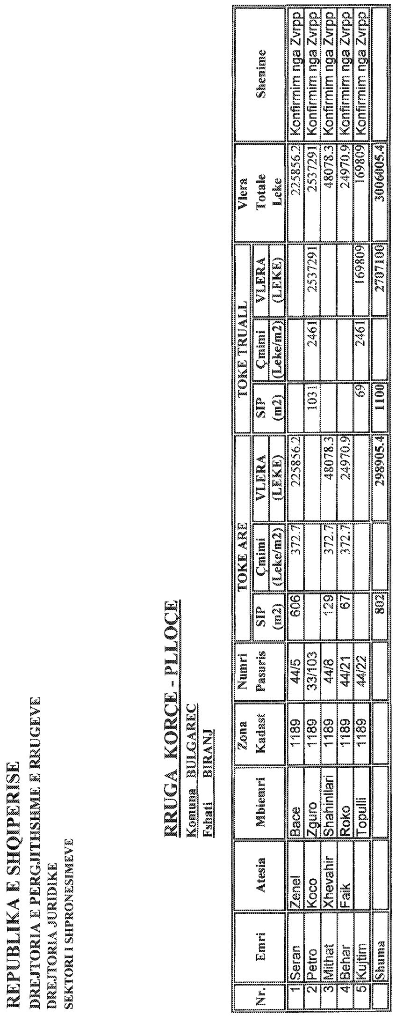

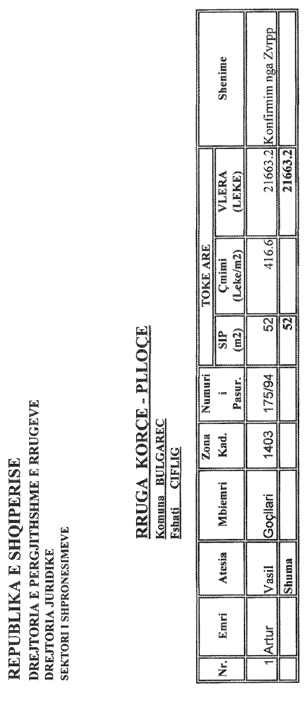

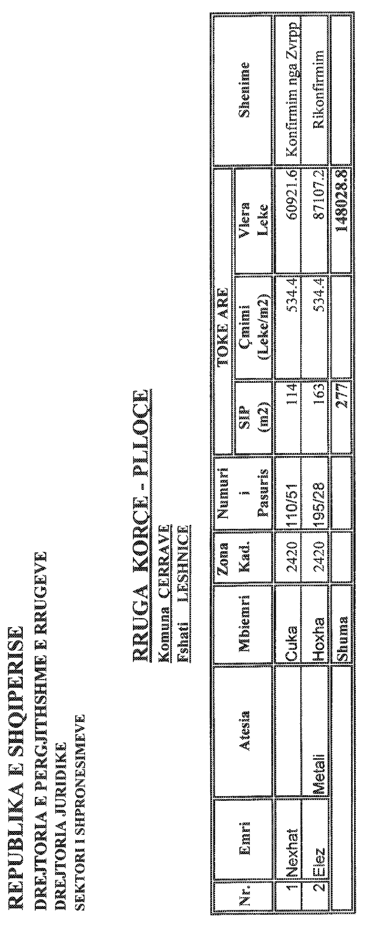

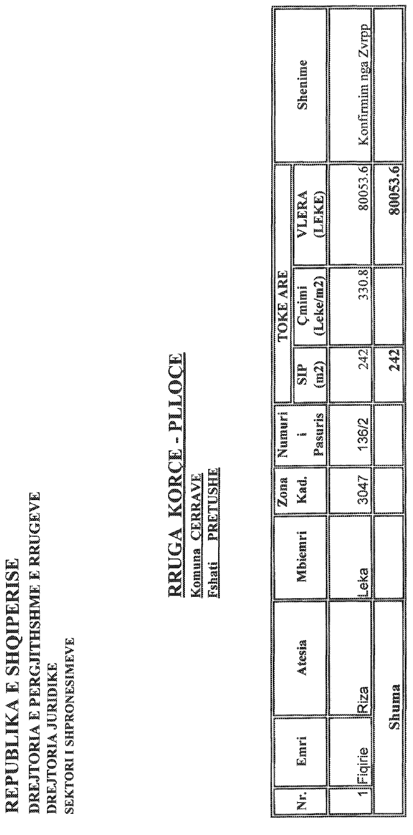

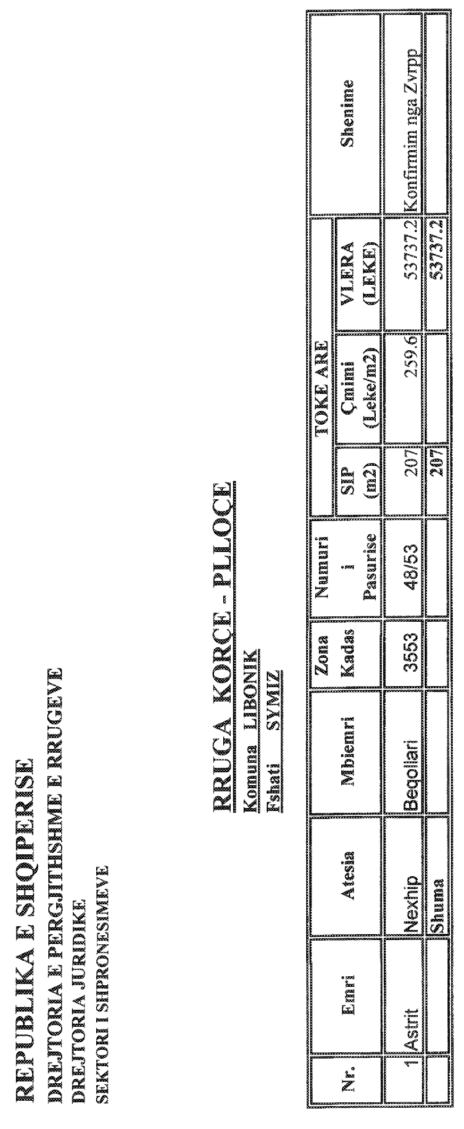

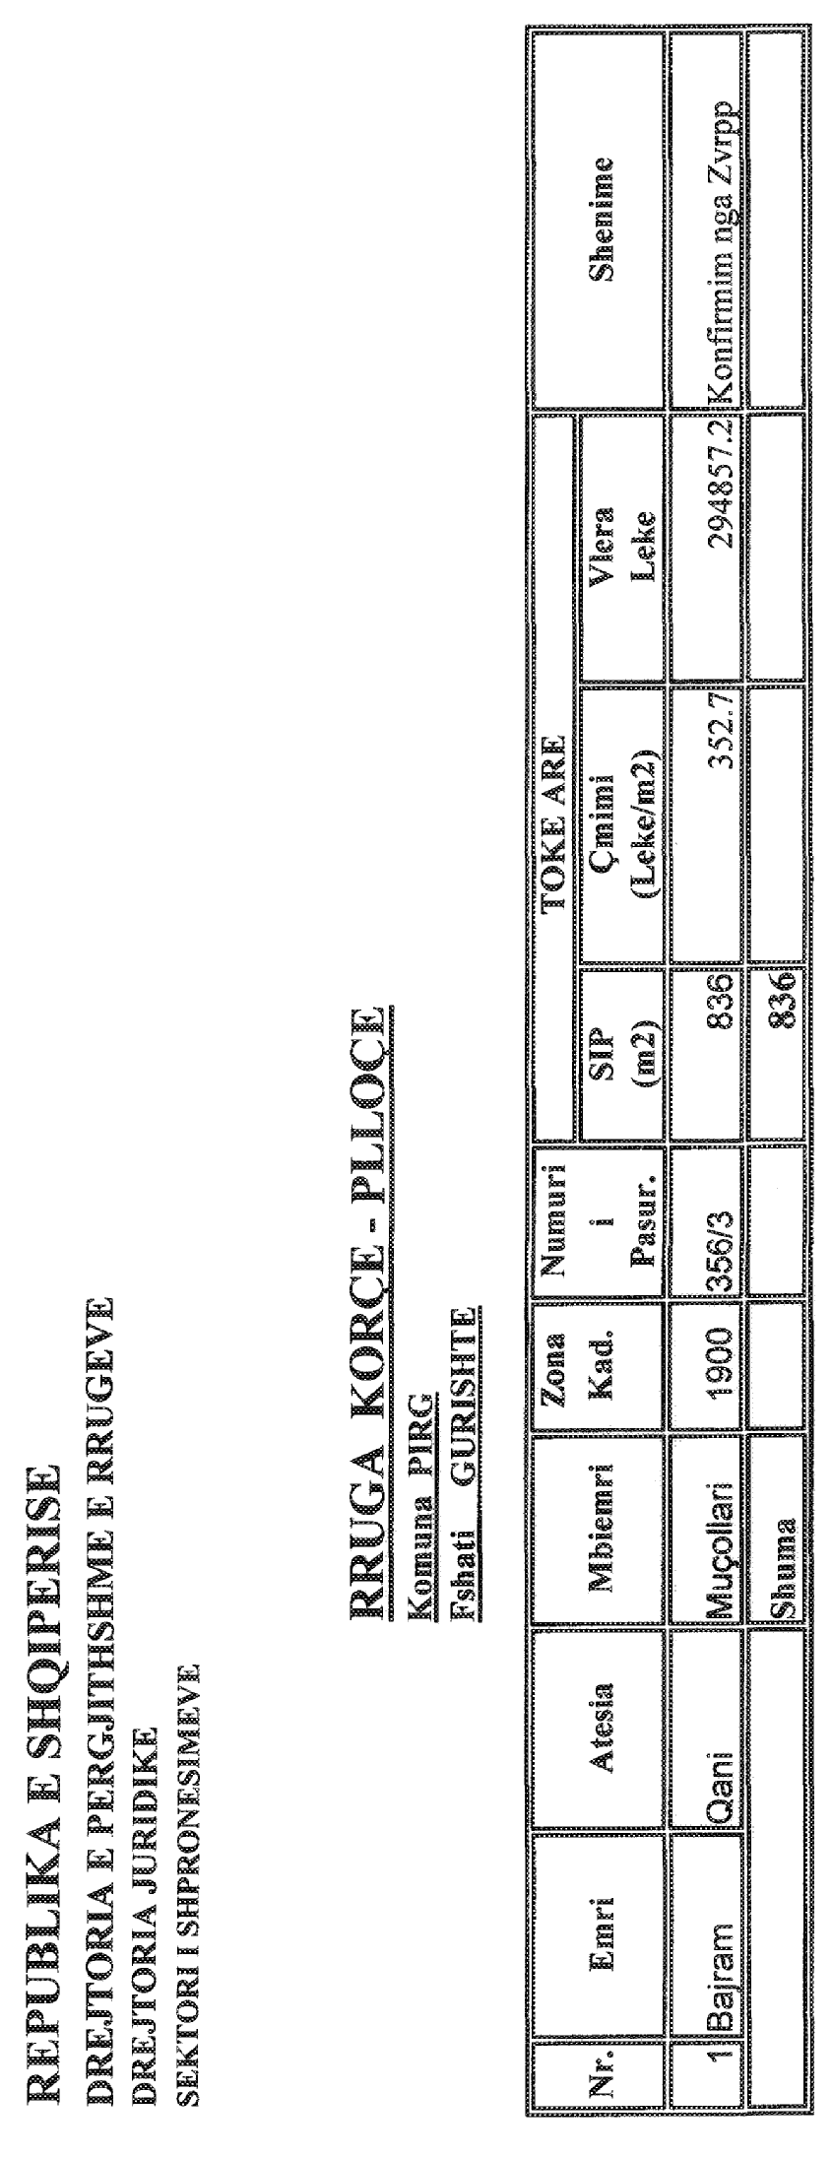

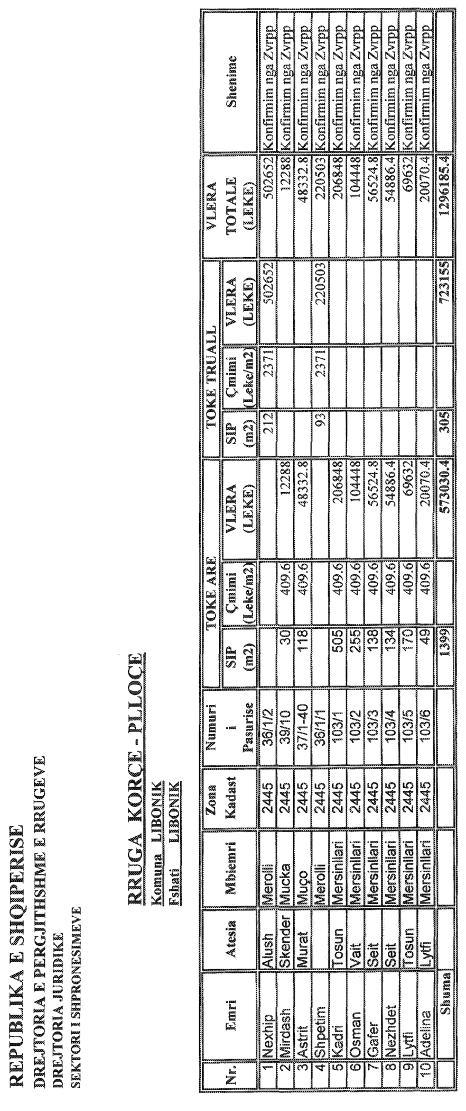

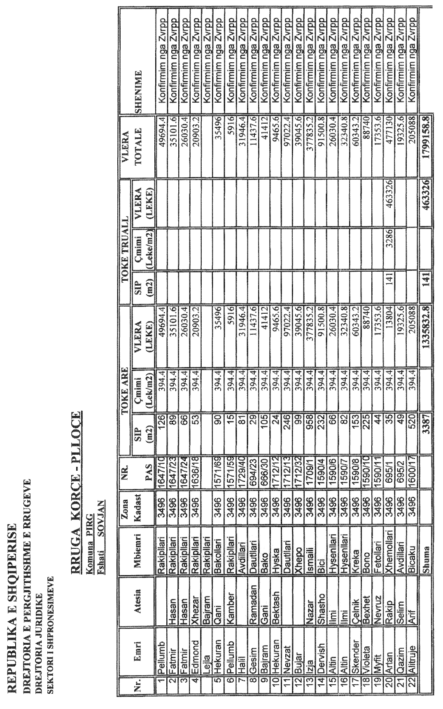

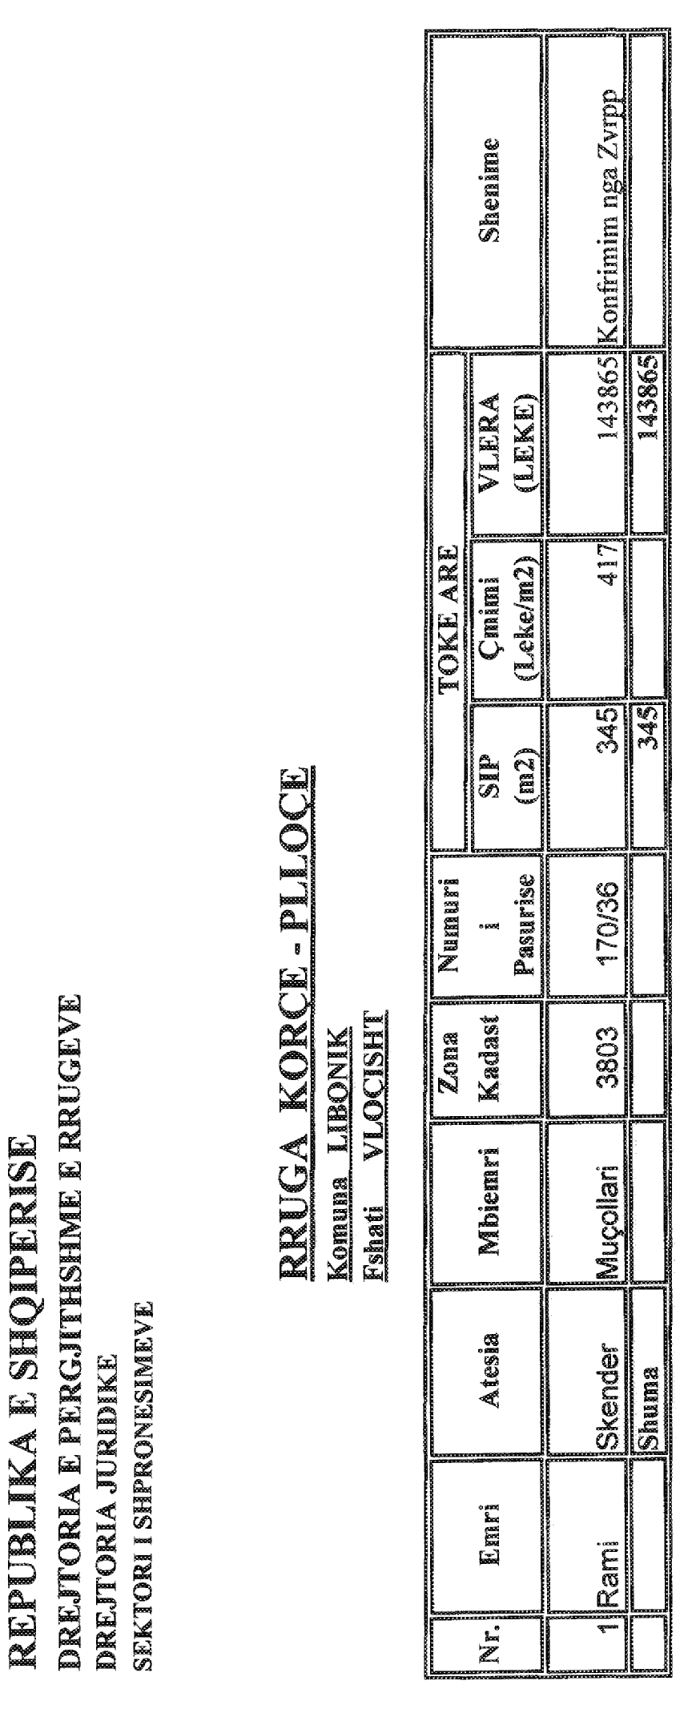

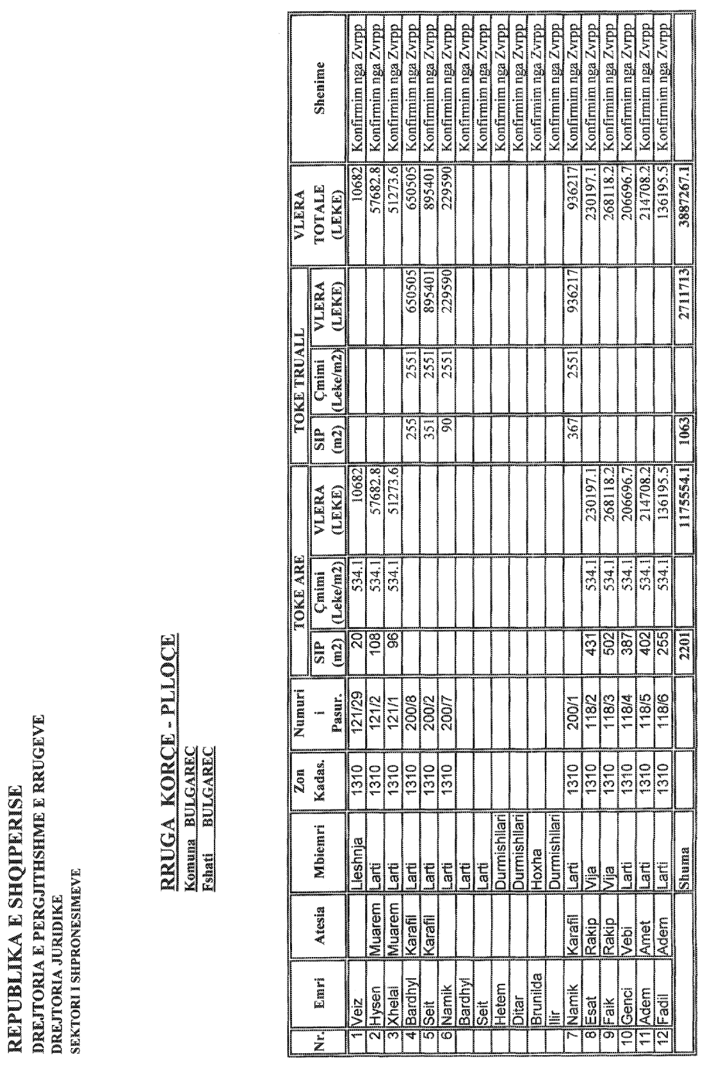

Gjykata ka pranuar si rrethane të vertetuar faktin se Bashkim Asllani me vendim nr. 64 date 08.05.1998 ka bere ndryshimin e mbiemrit nga Asllanj në Asllani. Shih vendimin e Gjykatës se Shkalles se Pare Tiranë nr. 3584 date 7.7.2004.

